Оксана Сайко

Новенька та інші історії

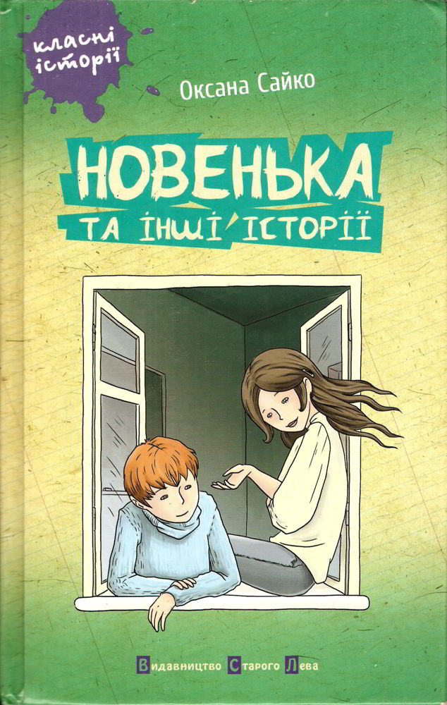
Scan: володимирко2; djvu: ssTAss; readcheck: ArmanDragon http://toloka.hurtom.com/viewtopic.php?t=65604
«Оксана Сайко. Новенька та інші історії»: Видавництво Старого Лева; Львів; 2012
ISBN 978-966-2909-97-5

Аннотация

13-річним героям оповідань Оксани Сайко доводиться – може, вперше в житті і часто в драматичних ситуаціях – зробити рішучий вибір на користь або добра, або зла. Так вони пізнають людей і пізнають себе. Які методи годяться в боротьбі за перемогу на конкурсі краси? Що робити, коли товариш в біді – бігти за дорослими чи намагатися рятувати самому? Чим «віддячити» не надто доброзичливому учителеві – осудом, а чи співчуттям?..
Випущено на замовлення Державного комітету телебачення і радіомовлення України за програмою «Українська книга» 2012 року

Ілюстрації Наталки Гайди

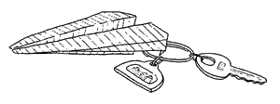

Оксана САЙКО

НОВЕНЬКА ТА ІНШІ ІСТОРІЇ

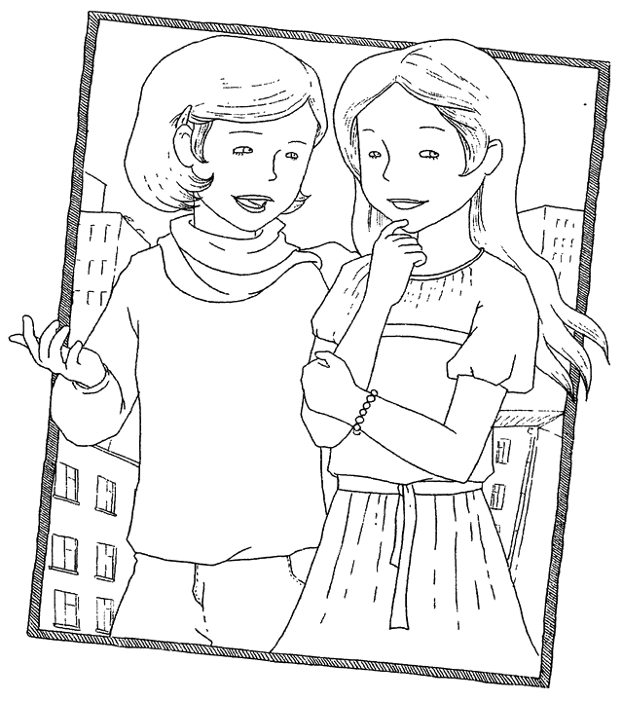

Новенька

Вона з’явилася у їхньому класі в розпалі весни. Сонце сліпучими відблисками грайливо ковзало шибкою, а за вікном цвіли дерева і біля спортивного майданчика зазеленіла трава. Нестерпно було в такий теплий весняний день сидіти на уроках, хотілося гайнути на старенькому велосипеді кудись за місто, а то й просто поганяти м’яча…
Через прочинені двері утворився протяг, розчахнулося вікно, зашелестів списаними аркушами зошит. Здавалось, її привів весняний вітерець. Вона стояла посеред класу і всміхалася, трішки зніяковіла, зашарівшись з хвилювання, притискаючи до грудей яскраво-червону спортивну сумку. Ігор Чалага, що куняв на задній парті, витягнув шию, гигикнув і одразу притих. Він ніколи ще не бачив дівчини з такими великими сірими очима.
– Це Тереза, – сказал математичка, – тепер вона вчитиметься разом із вами. Знайомство – на перерві, не відволікаємось, працюємо далі…
Але тепер ще важче стало налаштуватися на якийсь там дискримінант, вникнути у числа і формулу. В класі – перешіптування, дівчата озираються, оцінюють новеньку, її джинси, кросівки… І схоже, вона всім подобається. На перерві її засипають запитаннями: чому вона перевелася у їхню школу саме наприкінці року? Звідкіля вона і де живе? Хтось із дівчат запропонував їй пересісти до себе… Ігор Чалага й собі пробивається крізь натовп, надуваючи жуйку. Його побоювались у класі, бо хлопцем був непередбаченим і втнути міг будь-що. Саме про таких, як Чалага, вчителі кажуть – тяжкий підліток. Запхавши руки в кишені, він з навмисною презирливістю зміряв її з голови до ніг, пройшов повз, зачепивши ліктем, не зронивши ні слова. «От штучка, з якими очиськами…» – лише подумав.
Невдовзі виявилось, що Тереза погано чує через якусь хворобу, на яку недавно нездужала, і з нею потрібно розмовляти голосно. Вона часто червоніє, соромиться, що їй доводиться перепитувати. Але до цього одразу всі звикли.
– Та що з неї візьмеш, недочуває, то й навіть і не підкаже, глуха тетеря, – кинув якось Чалага, сплюнувши крізь зуби.
Хлопці, щоб вгодити йому, захихотіли. Він і сам не знав, що в тому дівчиськові його так дратує? Може, ті дуже великі очі? А може, те, що надто всі звертають на неї увагу? Навіть його найкращий друг Ґеник, який терпіти не може дівчат, і той крутиться біля Терези, жбурляє у неї на уроках паперові кульки… Не подобалося все це Чалазі. Начебто всі дівчата як дівчата, а вона якась дивна. І напевно, саме ота дивність так його зачіпала. Хоч і сам не міг собі пояснити, чому вважав її дивною. Чимось, зовсім не зумисно, вивищувалася вона над іншими його однокласницями, була якась задумана, вся в собі, якась йому незрозуміла… А надто вже розлютився, коли кликав її на контрольній із алгебри, а вона так і не озирнулася, не дала списати. От тобі й новенька.
Він зустрів її якось випадково, гасаючи в парку на велосипеді. Вона стояла з мольбертом, пензлями і малювала. Він здивувався, бо не сподівався її побачити, а вже надто не сподівався побачити її з етюдником. Першою думкою було проїхатися повз неї і звалити отой її етюдник на землю, начебто ненароком, але враз чомусь засоромився тієї думки. Нечутно під’їхав ззаду, спинився, зазирнув, щоб побачити її роботу. Тереза малювала розквітле дерево. Й такими живими були її зелено-брунатно-білі фарби, що Ігор мимоволі замилувався ним, хоч досі ніколи не цікавився живописом, а радше навпаки, вважав це справою нудною, нецікавою, не гідною уваги справжнього чоловіка. Почувався так, ніби розкрив її таємницю. І це принесло йому якесь полегшення. Не така вона вже й незрозуміла… Помітивши його, Тереза знітилася.
– Не знав, що ти малюєш, – промовив Чалага. Сказав це тихо, радше собі, а не їй, але вона почула його.
– Тобі подобається? – запитала вона. У її великих сірих очах він помітив відблиски весняного сонця, і від цього вони здалися ще більшими, ніж були насправді.
– Подобається, – відказав він.
– А мені здається, тут ніби чогось бракує…
Він стенув плечима:
– Та ні, ніби нічого… А можна дивитися, як ти малюєш? Я не буду тобі заважати.
– Звісно, але мені залишилося зовсім трішки.
Вона змішувала фарби і клала їх, ледь торкаючись полотна. І це якимсь дивним чином його заворожувало – здавалося, він міг спостерігати, як вона малює, довго-довго… Й сам дивувався з цього свого стану. «Так от у чому її дивність!» – промайнула в Чалаги думка.
– Ну от і все, – сказала вона нарешті, витираючи руки з фарби.
Чалага важко зітхнув, йому не хотілося, щоб вона кудись ішла, краще б малювала собі далі… І раптом надумався:
– Хочеш, прокатаю? Так ніхто не їздить, як я.
– Як – швидко-швидко?
– Еге ж. Але зі мною не бійся, не впадеш. Головне – добре тримайся.
Він справді мчав, як шаленець. Тільки й миготіли довкола пістряві вулички, різнокольорові будинки, дерева, що цвіли білим цвітом, і вітер свистав у вухах, розвіваючи довгі коси. Від захвату перехоплювало подих, від остраху німіли ноги.
– Я знаю, чого бракувало моїй картині! – гукнула вона. – Вітру! Такого ж вітру!..

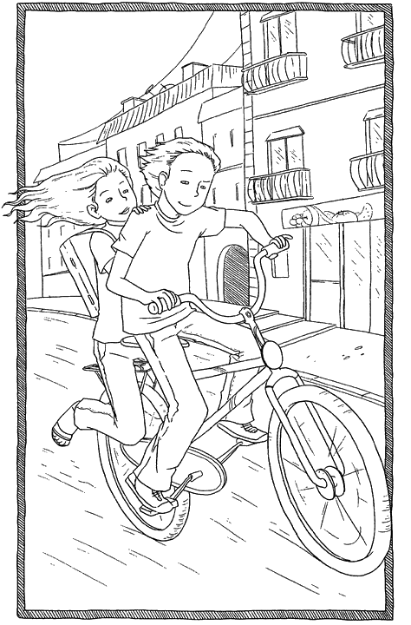

Наступного дня, передумавши прогулювати алгебру, Чалага прийшов на перший урок, хоч за невиконане домашнє завдання йому знову світила двійка. Ще здалеку помітивши Терезу, він всміхнувся, зітхнув з полегшенням. Тепер не має значення, хай ставлять навіть і сто двійок, хоча… Потрібно буде якось пересісти до неї, нехай пояснить йому ті кляті алгоритми… Але це вже завтра.
– Терезко, дай списати! Дай списати, кажу!.. Ех, глуха тетеря! – спересердя Ґеник пожбурив у неї паперовою кулькою. Спалахнувши, Чалага раптом заломив йому руку за спину, поклав на парту.
– Ще хтось хоч раз із вас скаже «глуха тетеря», буде мати справу зі мною!
Хлопці позмовкали, глянувши на нього з подивом. Сперечатися з Чалагою ніхто б не наважився. Тереза, озирнувшись, усміхнулася йому самими очима. «Цікаво, – подумав Чалага, – а як вона все-таки малюватиме вітер?»

Гаманець

Весна завжди непомітно і якось навіть зненацька переходить у літо. Ніби ще вчора вмивали вікна травневі дощі, сумувало в калюжах небо і вітер приносив вологу прохолоду, а сьогодні сонце яскраве, майже спекотне, а небо – блакитне-блакитне, без жодної хмаринки… І листя на деревах – того молодого зеленого кольору, що буває тільки на початку літа. Тепло, гарно… Здається, цим юним літнім теплом просякнуте все довкола: і повітря, і вулиці, і будинки, і обличчя людей… Вигулькнувши з-за рогу вулички з насадженими вздовж каштанами, задзеленчав трамвай, наближаючись до зупинки біля скверу, ніби запрошуючи прокататися.
Іванка стрибає на підніжку. Настрій у неї чудовий. За успішне закінчення школи батько дав їй гроші на ролики, про які вона стільки мріяла! Мружачи очі від сонця, Іванка усміхалася думці, що тепер-ось у неї будуть ролики, ще кращі, ніж в Галки з їхнього двору… За якихось півгодини у крамниці фірмового спортивного одягу вона знову приміряє їх для годиться, ще раз поглянувши в дзеркало, і зразу ж купить. На мить вона вкотре вже уявила собі, як взуває ці блискучі шнуровані червоні черевики з коліщатами, що так пасуватимуть до її червоних улюблених бриджів! Вона уявила, як гасатиме вуличками села, куди за два тижні поїде до бабусі на канікули, а за нею бігатимуть хлопчаки, не приховуючи свого захоплення. І серед них той зарозумілий Андрій, що полюбляє хизуватися своїм мопедом. Може, він захоче її прокатати, але вона відмовиться. Нехай катає свою Олену, за якою упадав минулого літа. І що він у ній знайшов? Цибата, худа, вся у веснянках… От, мабуть, теж помре із заздрощів, коли побачить її в тих червоних роликах і бриджах, що так їй до лиця! Уявивши собі це, Іванка захихотіла з утіхи.
Людей у трамвай набилось багато, був саме час обіду. Галаслива літня жінка розпочала сварку, бо якийсь добродій боляче став їй на ногу. Хтось наче ненароком штовхнув Іванку, а відтак близько притулився до неї, наліг плечем, притиснувши до стояка, потягнув, наче зачепившись, за спортивну сумку. Та на це Іванка не звернула уваги – ніщо не могло потьмарити цього гарного, майже літнього дня.
– Дайте вийти! Дайте вийти! – почула над вухом дзвінкий дівчачий голос.
Іванка інтуїтивно схопилась за сумку й помітила, що «блискавка» розстебнута, сягнула в неї рукою. «Гаманець!» – обпекла одна-єдина думка, від якої Іванка аж спітніла. Так і є, поцупили гаманець. Трамвай наближався до зупинки. Коротко стрижена дівчина швидко пробиралася до виходу.
– Дайте вийти! Дайте вийти! – лунав її дзвінкий голос. «Вона!» – здогадалась Іванка. Миттю схопившись, вистрибнула з трамваю і кинулася за нею. «Головне, її не сполохати», – промайнула ще одна думка. Але та, обернувшись, зрозуміла, що її переслідують, і кинулась бігти. «Е ні, не втечеш!» – злоба додавала Іванці сили та впевненості. Крім того, вона завжди була першою в класі з фізкультури, а надто у легкій атлетиці. Провулок, ще один провулок, ще один, вузенький заїзд, за яким постали незугарні старі будинки… Ще трохи… Дотягнувшись рукою, Іванка схопила її за светра. Якийсь момент, спинившись, вони мовчки дивилися одна на одну, важко дихаючи. Схоже, вони були ровесницями. Злодійці теж було не більше тринадцяти. Старі потерті джинси, светр з чужого плеча, з надто довгими рукавами… Очі її горіли диким вогнем, у всій її поставі відчувалася навіженість та відчайдушність. Іванці здалося, що вона зараз побіжить знову, втече, загубившись у лабіринті будинків, і тоді плакали її грошики разом з роликами.
– Не чіпай мене! Гірше буде! Поб’ю!.. – раптом пронизливо заверещала дівчинка, ніби отямившись, намагаючись надати своєму голосу погрозливішого тону.
– Віддай гаманець! – звеліла Іванка, – Негайно, злодійко!
– Це я злодійка? – обурилася дівчинка. – Ну я ж тебе зараз!..
Вона щосили штовхнула Іванку, але та, схопивши, вивернула їй руку.

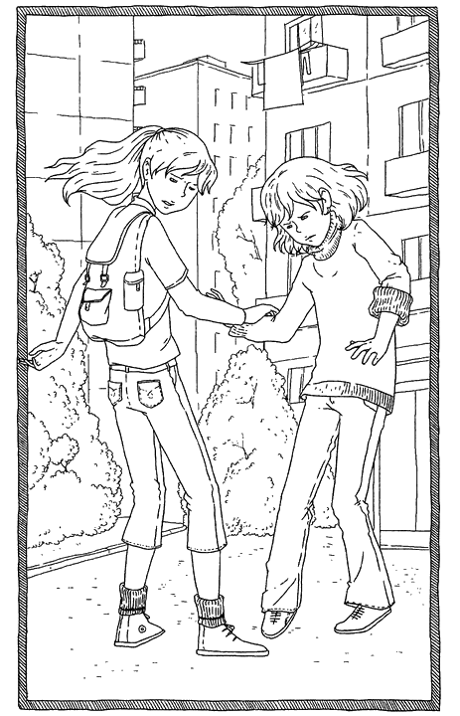

– Гей, Ритко, чого ви там не поділили? – гукнула їм якась жінка з балкону. – Ходи, забереш свого Івася. Вешталася десь увесь день!.. От так сестричка…
– Цить… сусідка… – зашепотіла Ритка, потягнувши Іванку далі від будинку, гукнувши жінці: – Зараз заберу, пані Галю!
Важко зітхнувши, вона витягла з кишені своїх джинсів гаманця і простягнула Іванці.
– На, забирай. Ніяка я не злодійка. Я краду дуже рідко, в тих, хто має гроші, і не для себе, а для брата. Він маленький, два рочки… Йому так хочеться якогось цукерка чи іграшки… А ми самі, без мами. Вже півроку, як померла… Сусіди помагають, годують нас. А от грошей бракує… Їх не так просто добути. Часом хтось із жалощів підкине кілька гривень, але нечасто. Є тут такий дядько Любко, він усім пиякам в борг дає, а мені не любить давати, бо довго не віддаю, та й горілки в нього не купую… Правда, тітка з Італії надсилала якісь гроші пані Галі, що нас пильнує, але вони пішли на те, щоб нас до інтернату не забрали, та й в пані Галі ще своїх двоє дітей, вона ніде не працює, а дядько Ігор п’є, іноді й з хати виносить на пляшку… Але нічого… За тиждень мене обіцяли влаштувати на лоток торгувати всякою городиною. Там можна заробити. А за місяць приїде тітка з Італії і забере нас до себе… Але нащо я тобі все це розказую? Тобі не зрозуміти…
– Послухай, – враз заговорила Іванка, – якщо тобі так потрібні гроші, візьми їх. Мої ролики зачекають, – і вона простягнула дівчинці гаманець.
– Що?.. – не повірила Ритка.
– Візьми. А хочеш, я тобі їх позичу?
– Що? Справді позичиш? – втішилася Ритка, беручи гаманець.
– Їх досить, і вистачить, поки не приїде твоя тітка.
– Яка ж ти класна! – Ритка обійняла її. – Я віддам їх тобі, обіцяю! Ти віриш мені?
Іванка кивнула:
– Так… У мене теж немає мами…
Іванка прямувала вулицею, наповненою майже літом, не поспішаючи поверталася додому, в глибокій задумі. Вона думала про те, що могла би бути на місці Ритки, якби не батько, завдяки якому вона ніколи не знала, що таке нестатки, що таке чогось не мати. Вона важко зітхнула. І що ж то тепер придумати, щоб Андрій звернув на неї увагу? Без роликів буде важко, але вона все одно щось придумає. Може, попросить його навчити її їздити на мопеді? Усі дівчата бояться, і Олена теж, а вона ні…
Батько був уже вдома. Біля їхнього під’їзду стояв його новенький джип. Ще з порога гукнув:
– Ну, як там ролики? Задоволена покупкою?
– Я не купила їх, тату.
– Чому? Ти потратила гроші на щось інше?
– Так, – відказала Іванка, – на щось набагато важливіше, ніж ролики!

Протест

Її хатину було видно з вікна нашого класу. Така собі невеличка халупка, зовсім малесеньке подвір’я з похиленим і посірілим від старості, незугарним парканом. Стара Яна часто стояла біля того паркану і просто дивилася на вулицю. Напевно, з нудьги та самотності. Так само і я споглядала вулицю за вікном, коли були нудні уроки, а особливо математика, яку я не терпіла, відколи в нашому класі з’явився Мишук. З цим учителем важко було порозумітися, і то зовсім не через те, що був надто вимогливий, а через його прикру й нестерпну вдачу. У школі ходили чутки, ніби він став таким через те, що його покинула дружина. Мишук був середнього віку, низького зросту, голосно сякався і кахикав. Від нього пахло міцним тютюном, він невиразно й швидко розмовляв і через це сприймати його пояснення було дуже важко. А ще, коли він дратувався, то бурмотів якусь лайку, викликаючи смішок на задніх партах.
Він заміняв нашу математичку Натулю, яка була ще й нашою класною керівничкою. Минали тижні, а вона все не приходила. Ми почали непокоїтися, і навіть сердилися, що їй заманулося хворіти саме наприкінці семестру, коли наближалося тематичне оцінювання. Дівчата дзвонили Натулі в лікарню (бо нас туди не пускали), запитували про здоров’я… Вона втішала нас, що незабаром повернеться, а ми сумували, бо це «незабаром» тривало нестерпно довго.
Батьки не знали, що в Мишука я отримувала дуже низькі бали. Я приховувала це від них і навіть від своєї старшої сестри, від якої майже не мала таємниць. Мені не хотілося про це говорити: дорослі часом не можуть збагнути найпростіших речей. Я не розуміла Мишукових пояснень, а перепитувати його було неможливо, бо він страшенно дратувався і мова його ставала ще швидшою і ще невиразнішою.
Але все розпочалося того дня, коли Марта, моя найкраща подруга, не могла розв’язати біля дошки задачу. Їй завжди було важко з математикою, зате на фізкультурі вона була першою. Особливо їй вдавалися стрибки у довжину та крос, через що я іноді зовсім трішки заздрила їй. Марта стояла похнюплена, розчервоніла, нервово роздроблюючи пальцями крейду, і марно Ірка, відмінниця з першої парти, намагалася підказати їй правильну формулу. Мені було її дуже шкода, я розуміла, як вона почувається, бо й сама не раз бувала у схожих ситуаціях. Павка, якому Марта подобалася ще з третього класу, написав навіть формулу на аркуші паперу й підняв високо над головою. А Марта ніби не помічала цього, вперто стояла, мнучи поділ спідниці, з якоюсь незрозумілою гордістю, зовсім не зважаючи на відчайдушні зусилля друзів допомогти їй. Мишук голосно кахикнув і пригрозив Павці книжкою, начебто збираючись нею у нього пожбурити:
– Я тебе, Іващенко, сам викину зараз із класу.
Павка тяжко зітхнув і, махнувши спересердя рукою, ліг обличчям на парту. Вичекавши якусь хвилю, Мишук безжально вивів у журналі оцінку.
– Видно, нічого не вдієш, коли дурна голова забита будь-чим, тільки не алгеброю, – промовив до Марти, – можеш сідати… Вирощуватимеш свинок, це теж потрібна професія… Навряд чи твої батьки зможуть дати тобі кращу освіту, ніж власний хлівець.
Марта враз спалахнула і, не стримуючи сліз, вибігла з класу. Хтось на задній парті дурнувато захихотів, але враз замовк, як тільки Павка, рвучко повернувшись, пригрозив кулаком. Та й ми усі ніяково позмовкали, у класі повисла напруга. Було соромно за грубість Мишука: усі знали, що Мартиним батькам доводиться важко, бо в них, окрім неї, ще шестеро дітей, того й тримають господарку… Але ніхто з нас не зронив жодного слова. Тільки коли вже всі розходились після уроку, Павка голосно обурився:
– Так ображати й принижувати… Це вже занадто!
А дорогою зі школи Павка, розмахуючи портфелем, снував грізні плани про те, як підстереже Мишука і надає йому по шиї. Ми з Мартою голосно, з утіхи, реготали, хоч було нам зовсім не весело.
– Не ходитиму до нього на уроки, – категорично заявила Марта наступного дня.
Тоді-то в мене й зродилася ідея протесту – і собі, з солідарності, не ходити на уроки до Мишука, поки не повернеться Натуля. Павка вирішив нас підтримати. Потрібно було лише якось згаяти тих 45 хвилин уроку, і я згадала про стару Яну.
Ми з Мартою іноді забігали до неї на перерві купити соняшникового насіння. Була вона жінка приязна і добра, і про те знали усі. Їй ніколи не вдавалося зобразити гнів чи злобу, вона не вміла сердитися. Але вона могла так присоромити хлопчаків, що гасали по вулиці з м’ячем, викрикаючи лайки, що вони розгублено і присоромлено змовкали, наче ті огидні слова почула не чужа, а їхня рідна бабуся.
Була саме велика перерва перед алгеброю, коли ми з Мартою й Павкою, розбризкуючи калюжі після вранішнього рясного дощу й озираючись на всі боки, хутко побігли до старенької халупки за похиленим парканом. Здавалося, стара Яна навіть зраділа, побачивши нас. Вона трохи занедужала і ще з порога попросила нас збігати по ліки в аптеку поруч зі школою, за що пригостила нас пиріжками.
– Дякую, що зайшли й допомогли, а зараз час на урок, – несподівано сказала, як тільки ми повернулися й віддали їй ліки.
Я й Марта лише розчаровано зітхнули. Яна знала, що перерва закінчилася, – пронизливий шкільний дзвоник, мов на зло, підступно долинав аж сюди.
– У нас немає уроку, вчителька захворіла, – не розгубився Павка. – Можна, ми у вас посидимо?
Стара Яна похитала головою – її неможливо було здурити. А може, то ми не вміли брехати?
– Не слід прогулювати, – сказала, – ідіть, навідаєтесь після школи.
У ту мить ми троє відчули щось схоже на відчай. Куди ж нам зараз іти? Якщо під час уроків нас побачить на вулиці директор, хтось з учителів чи навіть черговий – будуть великі неприємності.
– Ми не можемо піти на той урок, – понуро відказав Павка.
Довелося про все розповісти: і про те, як Мишук принизив Марту, і про наш страйк… Баба Яна вислухала нас дуже уважно і, трохи розмисливши, заговорила:
– Я пам’ятаю Мишука ще молодим учителем, зразу після інституту… Сам він із сиротинця, тому, видно, й вдача його така сувора, а ще життя особисте не склалося… Та попри це він таки непогана людина. Пам’ятаю, як торік привіз мені дровець… Звісно, не має він права ображати своїх учнів – тут ви маєте рацію, – але чого ви доб’єтеся тим, що лише втрійку тікатимете з його уроків? Якщо бажаєте, щоби зрозумів він свою помилку, мусите оголосити страйк усім класом і сказати йому про те у вічі. Отоді-то ваш вчинок і матиме результат.

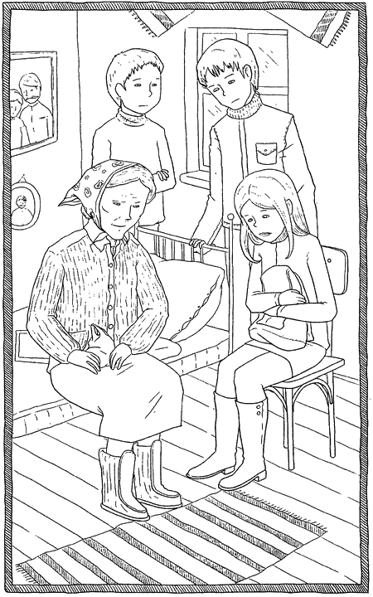

Послухавшись поради баби Яни, ми обговорили цю проблему усім класом і довго не розходились після уроків, аж прибиральниця прикрикнула на нас, що час вже додому. Того дня Мишук устиг образити ще й Галку, обізвавши її дурепою. Далі терпіти цього не можна було, й ми одностайно вирішили завтра ж покласти Мишуковим образам край.
Він зайшов до класу, як завжди, кахикаючи й щось бурмочучи. Зиркнув на клас, сів за стіл, насуплено вдягнув окуляри, розкрив журнал і зробив перекличку.
– Ну… – він знову обвів поглядом з-під окулярів увесь клас, – як там домашня задача? Хто пояснить біля дошки? Може, Стрільців бажає?
Уляна Стрільців, що була найтихішою і найбоязкішою з-поміж нас усіх у класі, поволі підвелася.
– Леоніде Кириловичу, я вийду до дошки, якщо ви вибачитесь за свої образи і надалі більше нікого не будете принижувати, – сказала вона, і ми всі здивувалися, вперше почувши нові нотки в її голосі.
– Інакше ми оголошуємо страйк! – підвелася Ірка-відмінниця.
По тих словах підвівся увесь клас. Мишук підвівся й собі, знявши окуляри, розчервонілий, розгублений і якийсь безпорадний. На хвилю повисла напружена тиша. Після чого Мишук швидко вийшов з класу, на ходу виймаючи з кишені цигарку.
– Директорові побіг жалітися, – висловив хтось своє припущення.
– Нехай спробує, – насмішкувато кинув Павка, – не на його користь!
Мишук повернувся за кілька хвилин й заходився щосили терти дошку, хоч вона й так була чиста.
– Коли кого образив – вибачайте… – заговорив він дивним приглушеним голосом, ні на кого не дивлячись. – Більше не повториться, я не хочу конфліктів, а зараз запишіть нову тему уроку.
Після того випадку він приходив на уроки, опитував, пояснював нову тему і йшов собі геть без зайвих розмов та реплік. Це були уроки напружені, невеселі, якісь вимушені, і ми, як ніколи, з нетерпінням чекали повернення Натулі. А за місяць часу, коли вона все-таки повернулася, ми несподівано дізналися, що Мишук покидає нашу школу. Йому запропонували місце директора школи у сусідньому селі. Я дивилася у вікно, на якусь мить забувши про геометрію. Падав перший сніг, Мишук йшов, сутулячись, зі старим шкіряним портфелем під пахвою. Біля старої Яни, що стояла за парканом, він спинився, перекинувся з нею кількома словами, кинув погляд на школу, наче з чимось прощався, і пішов собі далі, в парі зі своєю самотністю. Таким він мені запам’ятався назавжди, і чомусь саме в ту мить, коли я дивилась йому в спину, мені стало його дуже шкода. Чому? Й сама не знаю…

Відважний капітан Макс

Цілісінький тиждень, відтоді, як я приїхала у село до бабусі, падав дощ. Дні тяглися надто повільно і нудно. Набрид навіть телевізор, яким я марно намагалася себе розважити і вбити час. «От тобі й маєш! Оце так канікули, гарно розпочалися, нічого сказати! А скільки ж планів було!..» – міркувала я, геть засмучена, байдуже клацаючи пультом, перемикаючи канали. Цілісінький тиждень я з нетерпінням чекала зустрічі з Максом, пригадуючи наші з ним минулорічні шалені пригоди та ігри. Про це літо ми з Максом ще взимку снували стільки мрій! Він писав мені про це у своїх листах: як ми поставимо куреня поблизу лісу й на вогні готуватимемо юшку, як попливемо по ріці човнами, ціла ескадра найвідважніших відчайдухів-моряків… Давно було вирішено, що він буде капітаном, а я юнгою…
З Максом було завжди цікаво, він був мастак на всілякі вигадки! Але потрапити у його ватагу й стати йому другом було не так просто. Насамперед потрібно було довести йому свою сміливість, як-от видряпатися на самісіньку верхівку височезного ясеня чи, приміром, пройтися цвинтарем, коли споночіє… Макс терпіти не міг боягузів. Для хлопців було найбільшою образою, коли він, з кривою посмішкою, презирливо сплюнувши крізь зуби, недбало зронював: «Та що з тебе візьмеш? Тютя-матютя ти, боягуз!» А ще він часто любив повторювати, що світ належить сильним, а боягузи – то нікчеми. У його товаристві майже ніколи не було дівчат. Навіть своєму найкращому другові Вовці він не завжди дозволяв приводити до гурту Мар’яну, яка теж приїздила у село до бабусі з міста. Була вона якась тиха, сором’язлива й надто ніжна, а ще вона боялася мишей та жаб, чим завжди викликала у Макса презирство. Схоже, я була єдиним винятком. І зовсім не тому, що була його сусідкою й мешкала у будинку навпроти. Не тому, що не боялася мишей чи жаб. Річ у тім, що минулого літа я зважилася разом із Максом та хлопцями залізти на дах колишньої, тепер розваленої, птахофабрики. Ніхто не знає, чого мені коштував цей вчинок, коли з жаского відчуття висоти тремтіли ноги, перехоплювало подих та паморочилося в голові. Навіщо я це зробила? Просто мені будь-що хотілося сподобатися Максові. І це мені вдалося. Бо того ж вечора він після дискотівки провів мене додому. Так почалася наша дружба.
Відколи я приїхала у село, протягом цілого дощового тижня я отримувала від Макса лише есемески, а ще коротенькі оригінальні морські послання у пляшці, які він залишав для мене під хвірткою і які зазвичай мені приносила бабуся. Це було щось на кшталт: «Чекаємо з моря погоди! Корабель напоготові! Твій відважний капітан Макс». Отож радощам моїм не було меж, коли вперше після мого приїзду вигулькнуло сонце – кінець нудьзі! Ще вранці я отримала від Макса есемеску: «Попутний вітер! Зустрічаємося на ріці о третій!»
Макс із Вовкою притягли два ґумових човни. То саме Максові раптом спало на думку влаштувати змагання, хто швидше допливе до протилежного берега, де ми збиралися розбити куреня. На тамтому березі нас мала зустріти Мар’яна, щоби на груди переможця надягти з кульбаби вінок, а того, хто зазнає поразки, – «нагородити» будяками, з якими невдаха мав би ходити увесь день.
– Та ваша старезна посудина, того й дивись, розвалиться! Ще батько на ній, певно, плавав? Поглянь, чи немає дірок! – кепкував Вовка. – Куди вам змагатися з моїм човном!
– То оце дрантя ти називаєш човном? А я думав на цьому матраці можна тільки спати!.. – сміявся у відповідь Макс.
Дув поривчастий вітер, і ми швидко віддалялися від майже безлюдного берега. Тільки двійко дітей кидали у воду камінці.
– Начувайся! Йду на абордаж! – наздоганяючи нас, вигукував Вовка.
– Ага, розкатав губу! Нас так просто не візьмеш! Повний вперед! – Макс щосили веслував, аж піт зросив йому обличчя. Човен похитувало з боку в бік, з-під весла летіли бризки. Боячись, щоби Макс не помітив мого остраху, я міцно вчепилась у борт човна.

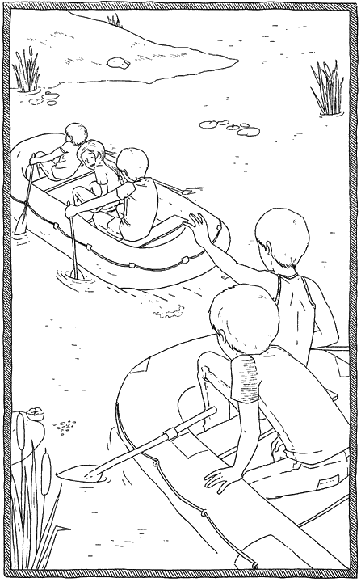

Допливши до середини ріки, ми озирнулися. Вовка помітно відстав.
– Ага! А що я казав! – зрадів Макс. – Його матрац таки ні на що не годиться. Ех, ходити йому сьогодні в будяках!
Він весело засвистів і помахав рукою Мар’яні, що чекала, спостерігаючи за нами з берега.
– Ура!.. Ми перемогли! Адміралу – лаврового вінка!
До берега залишалося зовсім трохи, коли Макс раптом рвучко звівся на ноги, аж мало не шубовснув з човна у воду.
– Вовка!.. – прошепотів.
Порожній Вовчин човен погойдувався на воді.
– Макс! Де він?! Що трапилося? – скрикнула я й не впізнала свого голосу.
– Не знаю… Напевно, човен перевернувся… А він не вміє плавати! Треба щось робити! – вигукнув він. Обличчя його зблідло. Вперше я побачила його наляканим.
За мить Вовчина голова вигулькнула з води.
– Хапайся за човен! Тримайся за нього! – що було сили гукнув до нього Макс. – А ми… ми зараз! Ми за допомогою! Ти тільки тримайся! Чуєш, тримайся! – Макс заходився відчайдушно гребти до берега.
Вовчина голова то ховалася у воді, то з’являлася знову. Човен трохи віднесло вітром і він марно намагався до нього дотягтися. Мене пронизав страх.
– Послухай, Макс, – заговорила я, мало не плачучи, – розвертаймо човна й пливімо до нього! Ми можемо його порятувати, ти ж вмієш плавати! Хіба ти не розумієш: поки допливемо до берега й знайдемо допомогу, може бути запізно!.. Ти ж бачиш!..
– Ти не розумієш! Ти нічого не розумієш! – закричав Макс, урвавши мене. – Це небезпечно! Я його не порятую! Він і мене потягне на дно! Треба покликати когось із дорослих!
Я вся заціпеніла, не повіривши власним вухам, вже нічого не бачачи крізь сльози. І це той Макс, що завжди хизувався своєю сміливістю, вигадуючи різні відчайдушні й ризиковані ігри? Той Макс, що так зневажав боягузтво?
На щастя, на березі помітили, що трапилося. Кілька людей уже пливло на допомогу, у воді тільки й миготіли їхні спини.
– Гей, пацани! – гукнув якийсь чоловік, підбігаючи до нас, як тільки ми наблизились до берега. – Швидко сюди човна! Не бачиш, людина тоне! А ще якесь дівчисько кинулося плисти!.. Теж мені рятівниця! Малюха! Щоб іще її не довелося витягати!..
– Тепер все буде добре, – ледь чутно промовив Макс, радше не до мене, а до себе, – Вовку порятують, ось побачиш…
Він протяжно, полегшено зітхнув. Я ж намагалася не дивитися йому в очі.
Коли човен із Вовкою, що весь тремтів чи то від пережитого страху, чи то від холоду, наблизився до берега, ми побачили, хто виявився тим дівчиськом, що кинулося плисти разом з іншими рятівниками. Це була тиха Мар’яна, про яку ми зовсім забули. Мар’яна, яка найбільше за все боялася мишей та жаб.
Якийсь час після того випадку на ріці Макс уникав нас. Мабуть, йому було соромно, хоч, може, мені лише так здалося? Та й ігри його вже не були такими навісними. Хоч для Макса вони, як видно, і далі мали сенс. Напевно, він намагався довести, насамперед самому собі, що є сміливим. Може, саме в такий спосіб він намагався здолати в собі боягузтво, про яке не зізнавався нікому? Я не знала, чи це йому колись вдасться, але сподівалася на це. Принаймні, мені цього дуже хотілося. А ще я помітила, що після того випадку Макс уже більше нікого не називав боягузом…

У дворі

Сонце світило крізь шибку вікна, погойдувалося й вигравало сліпучими плямами на шовкових зелених гардинах, плигало по кімнаті веселими сонячними зайчиками, ніби дражнилося, кликало покинути все і гайнути на вулицю. Погортавши підручника з географії, Артем жбурнув книжку на стіл. Ну все, годі, хіба можна в такий погожий, весняний день сидіти за нудними уроками? Тим більше, сьогодні субота, попереду ще один вихідний, ще буде час! Та й вдома нікого… Батько вже тиждень як у відрядженні, а мама до вечора чергує в лікарні… Артем полюбляв залишатися вдома сам. Можна було зайнятися, чим завгодно – досхочу дивитися телевізор чи грати у комп’ютерні ігри, а то й поганяти м’яча з хлопцями у дворі… Він пригадав, як днями домовився з Микитою піти на ріку й пустити кораблика, якого недавно вони змайстрували на гуртку юного техніка. «Саме гарна нагода, ріка зараз повноводна й стрімка… А може, придумаємо з хлопцями ще щось цікавіше!» – з цією думкою схопив куртку й вибіг у двір.
Біля під’їзду старшокласник Руслан саме заводив свого мотоцикла.
– Привіт! Ну що, може, махнемо кудись? – зрадів Артем.
З Русланом було завжди цікаво. Він умів вигадувати всілякі штуки, як жоден з хлопців у їхньому дворі, іншого такого відчайдуха ще треба було пошукати. Йому могло спасти на думку вилізти на дах п’ятиповерхівки і звідти дражнитися з дівчатами, що внизу завмирали від страху… Хоч дах плаский, та все ж… Він міг, мов шаленець, гасати на своєму мотоциклі, аж всім перехоплювало подих, видряпуватися на верхівку старого ясеня й розгойдуватися на ньому, немов Тарзан, або довго висіти вниз головою на турніку… Літні жінки завжди ним обурювалися і називали лобурякою… А ще він найкраще з усіх хлопців грав у футбол. І навіть Дмитро з їхнього двору, який недавно повернувся з армії, вітався з ним за руку. Артемові завжди хотілося бути схожим на Руслана. Він був авторитетом для всіх хлопців і подобався всім дівчатам.
– Вибач, старий, зараз ніяк, – відказав Руслан, – є важливі справи. Коли що, увечері побачимось.
За мить Русланів мотоцикл, чмихнувши, зник за рогом. «Нічого не вдієш, – зітхнувши, подумав Артем, – доведеться запускати у плавання кораблика. До вечора ще й так далеко…» І, підійшовши до другого під’їзду, гукнув до напівпрочиненого вікна на третьому поверсі:
– Мики-то-о-о! Виходь у двір!
Та замість Микити у вікні з’явилася його мама.
– Микита вчить уроки! Нема чого вам вештатися разом! Позавчора математику прогуляли? От за це він тепер і не вийде у двір! А твоїй матері я теж скажу, хай нагляне за тобою! Знатимеш, як прогулювати!
«Ну от! Ще того тільки й бракувало! – посмутнів Артем. – Цікаво тільки, як це вона про все дізналася? Може, це Микита зізнався? Цілком на те схоже! Недарма ж Руслан часто називає його тюхтієм! Ну, нехай він тільки попадеться мені до рук!..»
Артем озирнувся навколо, не знаючи, куди себе подіти. На майданчику біля гойдалок бавилися діти, на лавочці сиділо дівчисько, що минулого тижня переїхало сюди з батьками на нову квартиру, поверхом вище… Кілька разів він бачив її мимохідь, коли вона гуляла разом з мамою, тримаючись за її руку. Схоже, вона була його ровесницею. «Якась тюхтійка, – подумав Артем, – одразу видно, мамусина донечка». Таких дівчат Руслан називає нецікавими занудами.
Біля гаражів Дмитро, лежачи під автом, лагодив старі жигулі. Артем і собі спробував залізти під машину – раптом, знадобиться його допомога й Дмитро зрадіє помічникові? Але Дмитро зовсім не зрадів, а невідомо чого навіть розгнівався, бо прикрикнув, ще й штурхонув його ногою:
– Ану, шкет, гайда звідсіля! Ще тебе тут бракувало! Це тобі не іграшки.
Артем важко зітхнув. Якби на його місці був Руслан, Дмитро його б не прогнав, дозволив би допомогти, ще й цигаркою пригостив би… «Який нещасливий день, дарма що світить сонце,» – подумав спересердя. Присівши на лавку й витягнувши мобільник, заходився шукати, кому б то подзвонити з друзів, щоби кудись податися. Поряд сиділо те дівчисько, мамусина донечка-тюхтійка, на яку Руслан і не думав звертати увагу. Тож він і не звертав, з навмисною байдужістю навіть не глянувши в її бік, так, наче її поруч і не було.

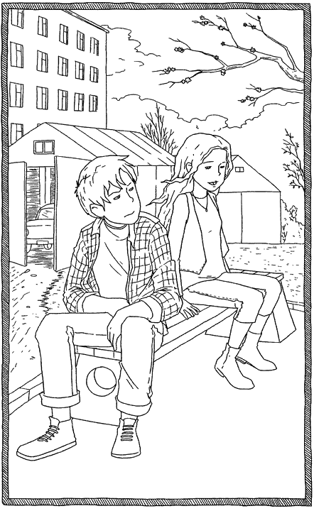

– Вибачте, а ви хто? – раптом заговорила вона.
– Що? – з презирливим подивом перепитав Артем. До нього ще ніхто не звертався на «ви». Крім того, дівчисько те могло б принаймні повернутися в його бік, а не гонорово дивитися поперед себе. Така зарозумілість його зачепила, і він вже хотів було сказати їй щось образливе, але стримався і тільки буркнув:
– А тобі що до того, хто я?
– А я вже знаю, – всміхнулася вона.
Повернувшись, вона дивилася кудись повз нього, і він помітив, які гарні у неї блакитні очі, і аж зніяковів від цього.
– І хто ж я такий? – спитав він вже трохи м’якше.
– Ти живеш поверхом нижче, а щойно кликав якогось Микиту. А вчора ти намагався зробити на гойдалці «сонечко», але впав. Я впізнала по голосу.
Її відповідь здалася йому дивною, а коли вона згадала про його вчорашню спробу зробити на гойдалці «сонечко», він почервонів. «Шкода, що впав, треба тренуватися,» – промайнула думка.
– Така тепла весна, а як воно навколо? – спитала вона.
– Як це? – не зрозумів Артем.
– Розкажи, як воно тут, коли весна? Я ще не зовсім знаю цей двір.
– Та як, як… Хіба сама не бачиш? – знову буркнув. Ця дівчина була справді дуже дивна.
– Не бачу… – промовила, винувато всміхнувшись, знову дивлячись кудись повз нього.
Аж тепер він помітив той дивний блиск в її очах, такий яскравий та гарний, ніби саме сонце купалося в них, і враз розгубився від раптового здогаду: вона сліпа! Так ось чому вона гуляла, тримаючись за материну руку, чому так неприродно дивилася на нього!.. А він, дурень, вважав її тюхтійкою…
– Вибач, – сказав ледь чутно, засоромлено.
– Нічого… ти ж не знав, – відказала просто, знову йому всміхнувшись. – А як тебе звати?
– Артем.
– А я Олеся…
Вона простягнула до нього свої руки і торкнулася його обличчя. Її дотик був ніжний, і Артем знову зніяковів.
– Тож як тут, навколо? – спитала.
На мить Артем замислився, почухавши потилицю.
– Ну… Тут багато дерев, зараз на гілках пробиваються бруньки. Коли вони цвітуть, то ніби зодягнуті у вінки чи в капелюхи, а коли відцвітають, на землі багато білого цвіту, як снігу…
– Як снігу? – засміялася Олеся.
– А біля мого вікна росте яблунька і до неї можна дотягтися просто з вікна… Я можу перелазити на неї з підвіконня…
– Як добре! То біля твого вікна напевно вранці співають пташки?
– Не знаю, якось не зауважив…
– Це тому, що ти пізно прокидаєшся, а ти спробуй прокинутися рано-вранці і послухати…
Артем хотів ще щось розповісти їй: як лазив з Русланом та хлопцями по даху і навіть сидів на краю, біля ринви, звісивши ноги, але тієї миті підійшла Олесина мама і повела її до під’їзду. Вже біля дверей Олеся повернулася і гукнула йому:
– А ти заходь у гості! Сьогодні о сьомій! Мама пиріг спече!
– Прийду обов’язково! – радісно прийняв запрошення Артем.
Увечері, коли він саме зібрався до Олесі, у вікно стукнув камінець – це Руслан викликав Артема у двір.
– Ну що, пішли? Пацани зібралися, зіграєм у карти. Але спочатку побіжиш у магазин і купиш старшим пива, даю гроші.
– Зараз не можу, Рус… Я в гості зібрався. Мене вже чекають.
– В гості? – скривився він.
– Ти її знаєш, вона недавно переїхала в наш під’їзд… Вона…
Руслан презирливо сплюнув крізь зуби й насмішкувато кинув, урвавши його:
– Не знав, що ти такий, що проміняєш компанію на якусь дівку. Ну, біжи в гості, тюхтію!
Якась гаряча хвиля піднялася в ньому – ніколи ще Руслан не називав його так. Артем спалахнув і стиснув кулаки.
– Та нічого ти не розумієш, – сказав хрипко і, розвернувшись, швидко пішов у під’їзд, вже не чуючи Русланової лайки, що летіла йому в спину.
Вибігши на третій поверх, спинився, віддихуючись перед дверима Олесиної квартири. Уперше за час своєї дружби з Русланом, зумів піти йому наперекір, але й сам дивувався собі, що зовсім не шкодував про те. «Можливо, з часом він все зрозуміє,» – ця думка вмить принесла полегшення, й Артем рішуче натиснув на ґудзик дзвінка.

Катька

Таку, як Катька Іванченко, слід було ще пошукати! Хоча, мабуть, чи не в кожному класі знайдеться така особа, як наша Катька Іванченко. Хлопці ще з молодших класів смикали її за коси, жбурляли у неї на уроках паперовими кульками й з усіх сторін обстрілювали пластиліновими патронами з обрізаних ручок… Дівчата змушували її носити їхні сумки, купувати для них булочки й чіпси в шкільному буфеті або приносити з гардеробної їхній одяг… Можливо, річ була в тім, що Катька не мала в нашому класі жодного авторитету і ніхто не сприймав її поважно. Навіть вчителі не мали до неї особливої довіри, коли вона, приміром, виправдовуючись, чому не вивчила уроку, переконувала, що їх затопили сусіди або що у них цілісінький вечір не було світла, а мама не купила свічок… Коли її запитували вчителі, Катька схоплювалася з місця, червоніла, просила повторити запитання, опускала очі й мовчала або верзла якісь нісенітниці під дружній регіт класу. Катька невлад озивалася на жарти, полюбляла щось вигадувати, тому була об’єктом для нескінченних наших кпинів та насмішок.
Моє ставлення до Катьки, таке собі іронічно-насмішкувате, майже нічим не відрізнялося від ставлення до неї більшості моїх однокласників. Щоправда, іноді я давала їй списати математику й дозволяла сісти біля себе на диктантах. І хоч я не змушувала її купувати мені булочки чи носити мою сумку, але я теж разом з усіма сміялася з її невдалих відповідей на уроках, з її недоречних вигадок або коли хлопці піднімали її на глуз…
Якось моя подруга Наталка, сівши біля мене на першому уроці – фізики, зашепотіла на вухо:
– Ти знаєш, у кого закохалася Катька? Тримайся, бо впадеш! У Ваську Клименка! Це вона мені на вечірці сказала, що він, мовляв, найкращий хлопець у класі! Та тут хіба сліпий не помітить, що він їй не просто подобається! От дурепа! І на що вона сподівається? Та він, як дізнається, так її засміє, що вона в іншу школу переведеться! Може, розповісти йому? От сміху буде!
– Та він її відразу відшиє, – припустила я.
– Тоді краще поки що не говорити йому нічого, побачимо, що буде далі. Ото тема!
Обидві ми пирснули зі сміху, аж фізичка звернула нам увагу. З того часу ми взялися спостерігати за Катькою та Клименком, й це неабияк розважало нас.
Васька Клименко подобався багатьом дівчатам. І хоч він кепсько навчався – як стверджувала наша керівничка, виключно через лінивство, – а проте мав авторитет, бо вважався найсильнішим хлопцем у нашому класі. Він мав гарну статуру й міцні м’язи, відвідував секцію вільної боротьби й піднімав штангу. Його поважали й побоювалися. Спробував би хтось не підказати йому на уроці чи не дати списати – начувайся! Васька був дотепним і гострим на язик. Його жарти були колючі й образливі. Напевно, ніхто б не витримав його насмішок, а от Катька витримувала. У відповідь вона тільки всміхалася й знизувала плечима. Було справді важко збагнути, як це вона могла закохатися в того, хто так часто з неї глузував? Наталка навіть висунула версію, що Катька закохалася тільки у його м’язи, а не в нього самого. Але ж чи могло таке бути насправді?
Катька, що сиділа на третій парті обік нас, і справді не зводила очей з Клименка, що сидів перед нами. А якось наважилася попросити у нього підручника з хімії. От так зухвалість! Наважитися щось попросити у Клименка? Васька насупився, здивовано примруживши очі, і, витримавши паузу, з байдужим виглядом кинув їй на парту підручника. Не менш здивована, Наталка лише штовхнула мене ліктем. Багатозначно всміхаючись, вона іноді хитро натякала Клименкові:
– У тебе, як у справжнього спортсмена, вже є прихильниці… Не помічаєш?
Та Васька справді, здавалося, не розумів, про що їй ідеться. Тільки стенав плечем і насмішкувато кидав:
– Це ти себе, може, маєш на увазі? Розслабся! Ти не в моєму смаку!
Одного дня Андрій Горохівський приніс нового футбольного м’яча. Хлопці вирішили його випробувати й влаштували на майданчику справжню футбольну гру. Час від часу крізь відчинені навстіж вікна нашого класу, розташованого на першому поверсі, звідти долинали їхні вигуки. Наталка, всівшись на підвіконня, спостерігала за їхньою грою.
– А ось і наша Катька… Де Клименко, там і вона… Ось, м’яча подає… Підлиза! Але це ж треба так вміти прикидатися, наче її страшенно цікавить футбол, – коментувала Наталка, жмурячись від весняного сонця.
– Вона просто вболіває за Клименка, – відказала я.
– Та ні, не просто! Вона навіть встряває у якісь там суперечки! Можна подумати, що щось у цьому тямить…
Пролунав дзвінок, з майданчика почувся вигук невдоволення – видно, хлопцям не хотілося переривати гру.
– Ого! Оце так сила! – раптом захоплено вигукнула Наталка. А за мить усі здригнулися від звуку розбитого скла. М’яч безжально поцілив у вікно нашого класу.
– Оце так Клименко… – прошепотіла Наталка.
За якусь хвилю разом з учителем хімії до класу увійшла наша керівничка Олена Павлівна. Її опущені й міцно стулені вуста не віщували нічого доброго.
Ми схопилися з місця та так і залишилися стояти.
– Хто? – спитала вона, обвівши суворим поглядом увесь клас.
Усі мовчали, потупивши погляд. Чути було лише тріпотіння крил горобця, що влетів крізь розбиту шибу.
– Ще раз запитую: хто розбив вікно? Знаю, що хлопці грали в м’яча перед вікнами. Клименко, Васюченко, Горохівський… Хто там ще був? І врешті, хтось із вас буде справжнім чоловіком та зізнається?
Усі мовчали. Напруга з кожною хвилею наростала, здавалося, от-от станеться якийсь вибух. І раптом тишу прорізало оте ледь чутне й ніжне…
– Це я…
Усі аж здригнулися – не так від несподіванки, як від здивування.
– Хто? – перепитала керівничка.
– Я, – вже впевненіше повторила Катька.
– Ти?.. – здавалося, Олена Павлівна була здивована не менше.
– Так, вибачте, це я винна. Я була разом з хлопцями… Я дуже люблю футбол… Таку подачу зробила… Не розрахувала сили, а ще біля вікон…
Олена Павлівна лише важко зітхнула:
– Гаразд, Катерино, давай сюди щоденника. Зайдеш за ним після уроків до учительської, тоді й поговоримо, – зронила вона і вийшла з класу.

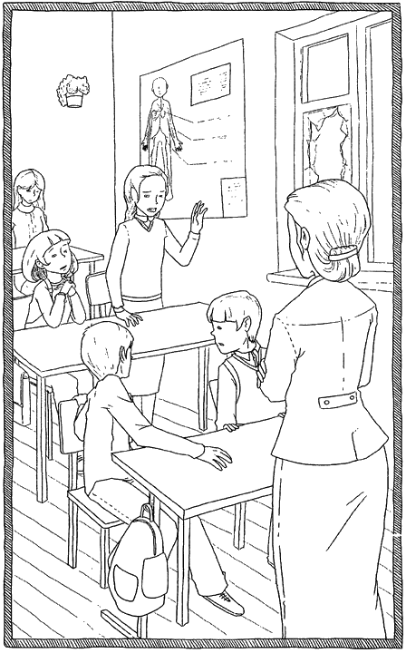

Після останнього уроку ніхто не розходився. Усі були збентежені тим, що відбулося. Завжди кумедна невдаха Катька, з якої усі підсміювалися, тепер здавалася героєм, так, наче вчинила справжній подвиг.
– Ти здуріла? Нащо ти це зробила? – накинулася на неї Наталка, тільки-но за вчителем зачинилися двері. – Я ж бачила, це не ти зробила! Нащо тобі неприємності?
Катька байдуже стенула плечем:
– Нічого особливого. Усі ж і так звикли, що зі мною відбуваються всілякі неприємності. Що тут такого? Нічого нового…
– Ти хотіла вигородити Клименка? – тихо запитала я, але те почули усі. – Оце так любов…
Катька знову стенула плечем, ні на кого не дивлячись.
– А хто тебе просив про це? – спалахнувши, озвався нарешті Васька Клименко, вперше за весь час. – Ти цілком дурепа? В яке ти становище мене поставила? Хотіла принизити мене перед усіма? Показати, що я такий нікчемний пацан? Який дозволить, щоб якесь дівчисько за нього віддувалося? Так?
Катька на те не зронила ні слова, тільки пильно й якось дивно подивилася йому в очі.
– Та розслабся ти, Васько, – заговорив його друг, Андрій Горохівський, з поблажливою посмішкою плескаючи його по плечах. – Тобі то що? І батьків у школу не викликатимуть, і за розбите скло платити не доведеться… Це ж Катька! Тобі пощастило, а ти злишся через дурниці!
– Стули патякало, бо я тебе стулю! – відштовхнувши його, похмуро процідив Васька, аж той не втримався на ногах і сів за парту.
Клименко закинув на плече сумку і швидко вийшов з класу. А за якийсь час ввійшла Олена Павлівна і мовчки віддала Катьці щоденник. Усі зрозуміли, що Васька зізнався.
Після цього випадку наше ставлення до Катьки помітно змінилося. І хоч з її кумедних відповідей на уроках ми й далі реготали, а проте вже ніхто не наважувався з неї глумитися, як раніше. І мабуть, не тільки через те, що побоювалися Васьки Клименка, в поведінці якого вже наче вчувалася якась безмовна повага до Катьки. Можливо, ми усі щось таки зрозуміли? Принаймні я збагнула, що досі зовсім не знала Катьки. Навіть того, що вона любить футбол.

Дівчача дружба

Ми з Маринкою завжди були подругами-нерозлийвода, ще від першого класу. Ніхто нас і уявити не міг зосібна. Разом сидимо за партою, разом повертаємось зі школи, разом готуємо уроки, разом ходимо на прогулянки, в кіно й на театральний гурток… І навіть школу прогулюємо разом, хоч це й трапляється дуже рідко.
Такій дружбі справді міг позаздрити кожен. Навіть наша класна керівничка якось зауважила, що таких подруг, як ми, не завжди зустрінеш. І зовсім не тому, що мешкаємо в одному мікрорайоні, на одній вулиці, в одному будинку і навіть в одному під’їзді. Не тому, що наші батьки теж дружать між собою і часто ходять одне до одного в гості. Просто нам з Маринкою удвох легко й цікаво. Ми можемо без кінця про щось теревенити, жартувати, сміятися з будь-якої дурнички, і нам ніколи не буває нудно.
Між нами ніколи не було жодних таємниць. Ми завжди розповідали одна одній про все на світі. Але з чого і коли це почалося? Це почалося, коли Марина на уроці фізики раптом зашепотіла до мене:
– Поглянь, он бачиш Микитенка? Бачиш, як зирить сюди? Просто очей не відводить!
– А чого б то? – не зрозуміла я.
Маринка захихотіла:
– Та воно все зрозуміло! Того хіба що сліпий не побачить! Він закоханий!
«Закоханий? А в кого? Мабуть, у Маринку, таки напевно в Маринку – вона ж найвродливіша у нашому класі», – промайнула у мене думка.
Відколи ми помітили, як Микитенко зиркає у наш бік, у нас з’явилася нова розвага. Ми потай спостерігали за ним, підсміювалися, будували різні версії його наступних вчинків… Навіть про це й не підозрюючи, Сергій перетворився на об’єкт наших жартів. Ніхто не розумів, чого це ні сіло ні впало ми пирскали на уроках від нестримного сміху. Нам приносило неабияку втіху, коли, приміром, він підходив і просив у нас зошита, щоби списати геометрію чи хімію, запитував, котра година чи який наступний урок… Маринка розповідала мені, як хтось щовечора пізно телефонує їй на домашній телефон, довго мовчить та й дихає у слухавку… За її версією, наступним кроком закоханого мали стати підкинуті записки або квіти під дверима квартири.
– Це ж як гарно, Маринко! – шепотіла я у захваті. – Як гарно, коли хтось у тебе закохується!
У відповідь Маринка лише байдуже знизувала плечем і хихотіла.

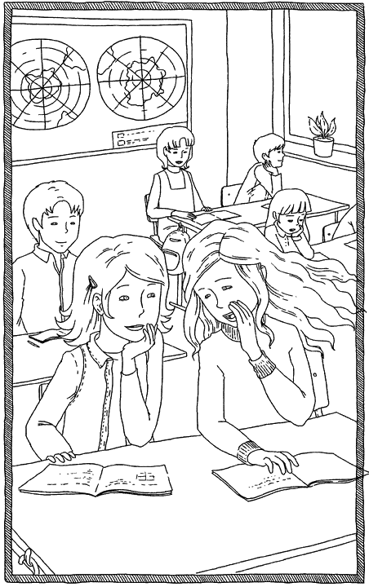

У Сергія Микитенка багато хто з наших дівчат був таємно закоханий. Та це й не дивно. Адже він був найкращим спортсменом у нашому класі, гордістю усієї школи, він завжди перемагав на спортивних змаганнях з легкої атлетики, а крім того, Сергій грав на гітарі та й взагалі був дуже симпатичним хлопцем.
– Скажи, невже тобі до нього справді байдуже? – намагалася я випитати в Маринки. – Невже він тобі не подобається аніскільки?
– Я над цим поки що не замислювалась. Мені просто дуже весело і не більше! – безтурботно відказувала Маринка.
Одного дня Микитенко не прийшов у школу. Помітивши, що його місце за партою порожнє, я засумувала. Весь шкільний день я мучилася відчуттям, що мені чогось не вистачає.
Сергій не приходив у школу цілісінький тиждень. Хтось із його друзів сказав, що він захворів. Я відчувала нудьгу. Не бачити його стільки часу виявилось для мене просто нестерпно. Я пригадувала його обличчя, яскраві моменти його розмов і жестів, те, як він грав у шкільному дворі на гітарі чи вдаряв рукою м’яча… Як, напівлежачи за партою, зиркав на Маринку, якій було до нього цілком байдуже… Я стала неуважною до всього і з геометрії отримала надто низький бал.
– Та що з тобою таке? – якось не витримала Маринка. – Я ж бачу, щось сталося! Ти мусиш мені усе розповісти! І то негайно!
Важко зітхнувши, я розповіла їй усе і навіть дала почитати вірша, присвяченого Сергієві, якого днями написала у меланхолійному сумовитому настрої. Ми ж з Маринкою були найкращі подруги, і таємниць між нами бути не могло.
– Ні, ти таки з’їхала з глузду! Закохатися? Отак ні сіло ні впало? В Микитенка? У хлопця, який закоханий в мене? Ти розумієш, що це безглуздя? – обурено вигукувала Маринка.
І я з нею погоджувалась. Так, авжеж, це повне безглуздя, вкотре вже я закохувалася без жодної надії на взаємність, прирікаючи себе лише на смуток. Але що я могла з собою вдіяти?
Наступного дня, коли я увійшла до класу, перше, що побачила, – натовп однокласників біля дошки, який гучно над чимось підсміювався. Петро Мацюк, найкращий декламатор у нашому класі, стоячи на вчительському стільці, уголос читав мого вірша. Помітивши мене, усі позмовкали. Маринка розгублено всміхнулася, Сергій Микитенко, не дивлячись ні на кого, поволі підходив до Мацюка. Я спалахнула і вибігла з класу. Сховавшись у гардеробній, дала волю сльозам.
– Галко, ти тут? – почула я за якийсь час голос Маринки.
– Як ти могла? Як?.. – схлипнула я.
– Та я ні в чому не винувата! Це все Петро Мацюк! То він знайшов учора під нашою партою аркуш паперу з твоїм віршем. Ти його загубила… Це він сказав перед усім класом, що має любовну лірику, присвячену Микитенку, й почав читати…
– Але ж ти могла йому перешкодити!.. А ти цього не зробила! Ти стояла і слухала з усіма, а може, й сміялася, як усі!..
– Ні!.. Я ж не знала… Я думала, він просто жартує… Це ж був просто жарт… Я ж не знала, що він усім відкриє, хто автор і кому цей вірш написано!
– Тепер увесь клас буде насміхатися з мене!.. – з розпачу я жбурнула куртку з вішака на підлогу й знову заплакала.
– Не буде ніхто насміхатися, – почула я раптом голос і здригнулася. Вмить мені захотілося кудись втекти або, ще краще, провалитись крізь землю. Я бачила лише кінчики його черевиків, не наважуючись поглянути йому в обличчя.
– Маринко, залиши нас, – попросив Микитенко. У відповідь вона пхикнула і, швидко зацокавши підборами, гримнула дверима гардеробної.
– Ніхто не буде насміхатися, – повторив Сергій, не посміє. – А за свій жарт Мацюк вже отримав, довго пам’ятатиме.
Я намагалася щось заперечити йому, та він не дав мені промовити й слова.
– А знаєш, Галко, я навіть радий, що Маринка не завадила Мацюкові. Принаймні, тепер я все знаю. А я думав, що ти на мене жодної уваги не звертаєш, так собі, смієшся з Маринкою… Ти ж мені вже давно подобаєшся… Я просто не наважувався тобі про це сказати, думав, нема жодних шансів…
Так після того випадку й розпочалася наша із Сергієм дружба. Тільки з Маринкою стосунки дещо охололи, вона почала мене уникати. З того приводу тепер часто доводиться чути: «От тобі й маєш, а такі подруги були, нерозлийвода! Видно, не буває дівчачої дружби». Та мені байдуже, що там говорять, мені здається, що все у нас із Маринкою буде, як раніше. Навіть мама сказала, що іноді якесь непорозуміння чи сварка згодом тільки зміцнюють дружбу. А ще ми ніколи не вміли надовго ображатись одна на одну…

Конкурс краси

Про ту подію було стільки розмов! Стільки приготувань! Взагалі, ідея належела нашій класній керівничці, яку ми поміж собою називали Славкою, хоч була вона Ярославою Степанівною. Вона до нас торік прийшла прямісінько з інституту. Коли їй доручили наш восьмий клас, то одразу й попередили – мовляв, їй доведеться з нами важко, бо наш клас надто проблемний. Але, за її ж словами, було б зовсім нецікаво, якби усі ми виявилися відмінниками, такими собі сумирними й надто правильними.
Славка не була схожою на інших учителів. На її уроках історії ніколи не доводилося нудьгувати. І навіть Васько Тихоліз, що завжди полюбляв щось такого утнути, щоби зірвати урок й привернути до себе увагу або, в кращому випадку, куняти на останній парті, на її уроках не наважувався бешкетувати, а слухав, підперши підборіддя рукою, й одного разу навіть отримав дев’ятку. Часто на вихідних Славка зорганізовувала нам походи в кіно, музеї й театри. То була її ідея відсвяткувати минулого вересня свято квітів, коли-то коридори нашої школи перетворились на галерею квіткових композицій, а наш восьмий «В» виборов перше місце у конкурсі!
Цьогоріч у Славки народилася нова ідея – влаштувати у нашому класі конкурс краси. Усім така ідея сподобалася, особливо хлопцям. Адже саме вони мали би обрати красуню таємним голосуванням.
Конкурс мав бути справді незвичайним – перш за все тому, що всі учасниці, без винятку, мали отримати якийсь титул. У конкурсі потрібно було і співати, і танцювати… Він обіцяв багато веселих вікторин й ще багато чого цікавого: приміром, дівчата навіть мали змагатися, хто швидше почистить картоплю чи замісить тісто… А після конкурсу на усіх чекала дискотівка.
Дівчата ретельно готувалися, бо до конкурсу залишався тиждень, а між хлопцями вже точилися суперечки, хто ж врешті стане цією першою красунею? Якось після уроків ми з Наталкою, моєю подругою, випадково підслухали розмову хлопців у гардеробній.
– Це, мабуть, буде Еля. Вона – найвродливіша, – впізнали ми голос Ігоря Микитюка, що був у нашому класі найкращим футболістом.
– Не думаю. Швидше за все, це буде Софійка, – відказав Петро Малярчук, староста нашого класу. – Ні, не тому, що вона відмінниця. Ти ж чув, що казала Славка? Основне у цьому конкурсі – розпізнати внутрішню красу. А в Софійки є щось таке… Ну, загадкове, чи що?.. Й так багато хто вважає. Крім того, вона симпатична. І співає вона краще від Елі…
– Ти чула? – зашепотіла до мене Наталка. – В Ельки досить серйозна конкурентка. Потрібно буде їй про це сказати.
Наталка захихотіла – вона не любила Елю за те, що та була надто зверхньою. Чесно кажучи, мені не дуже сподобалася Наталчина ідея, але чомусь я не стала її відмовляти.
Коли наступного ранку перед уроками Наталка розповіла Елі про розмову хлопців, та лише зневажливо стенула плечем й посміхнулася.
– Софія? Які дурниці, – відказала вона, – жодні конкурентки мене не цікавлять, я впевнена у своїх силах.
Якось перед початком уроків Еля зібрала біля своєї парти чималий гурт дівчат. Вони щось оглядали й захоплено вигукували.
– Елька знову щось принесла цікавого, ходімо зиркнемо, – штовхнула мене під бік Наталка, – мабуть, тато знову щось з-за кордону привіз.
Еля часто приносила у школу батькові подарунки, щоб ними похвалитися: mpЗ-плеєр, портативний DVD, з якого можна було дивитися під партою фільми, найновішу модель мобільника… Цього разу вона тримала в руках якусь баночку з кремом.

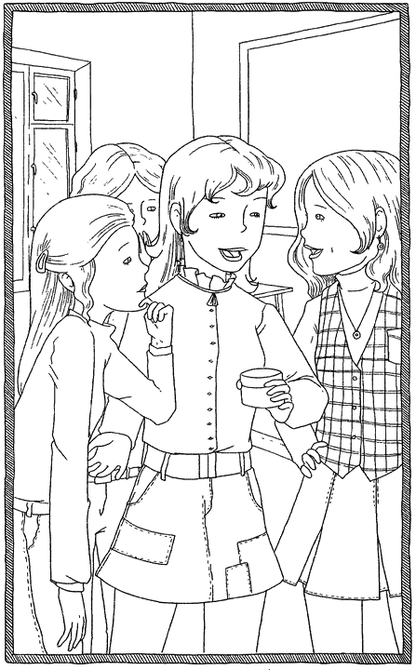

– Це взагалі чудодійний засіб, пілінг називається, його тато в Парижі купив у найдорожчій крамниці, – пояснювала Еля, – ним геть усі моделі користуються. А то чого б, гадаєте, у них була б така ідеальна шкіра? Від нього відразу зникають прищі й усі недоліки на обличчі.
– Так вже й усі? – із сумнівом перепитала Наталка.
– Ефект просто блискавичний! – запевнила Ірка, подруга Елі.
– А чого ж баночка без етикетки? – знову прискіпливо запитала Наталка.
– Дуже просто, – відказала Еля, – бо я його поцупила в мами і трохи надібрала в іншу баночку – спеціально для конкурсу. До речі, ви помітили, які в Софії прищі? От якби вона спробувала цього крему, то забула б про них назавжди.
Усі обернулися до Софійки. Вона знітилася й почервоніла.
– А в мене вугрі, – заговорила Ірка. – Послухай, може, ти позичиш мені цього крему? Хоч трішки! В мене просто жахлива шкіра!
Еля стенула плечем і, поблажливо всміхнувшись, недбало зронила:
– Ну гаразд, позичу… Перед самісіньким конкурсом, щоби був ефект. Знаєш, як застосовувати? На ніч нанесеш на шкіру обличчя і злегка потреш. Ото й усе…
Пискнувши з утіхи, Ірка кинулася Елі на шию. Ми з Наталкою лише перезирнулися й, не зронивши жодного слова, подалися на свої місця – за хвилю мав розпочатися урок.
І ось настала субота, день, якого ми з таким нетерпінням чекали. Та конкурс довго не розпочинали. Причепурені, ми сиділи у класі, чекаючи на Софійку, яка добряче запізнювалася. Хось дзвонив їй на мобільник, та вона не відповідала.
– Який сенс стільки чекати? – врешті обурилася Еля. – І то тільки одну особу? Вже півгодини, як ми мали розпочати! Хто довго ходить, той сам собі шкодить!
Проміж дівчатами пройшла хвиля невдоволення, і Славка дала згоду розпочинати. Але саме в ту мить відчинилися двері і до класу буквально вбіг Петро Малярчук. Швидкими кроками він рішуче підійшов до Ірки й схопив її за коси. Всі лише злякано зойкнули.
– То ось який крем ти підсунула Софійці!
– Пусти мене! – запручалася Ірка. – Це не я! До чого тут я? Мене Еля попросила!.. Це вона все придумала, я тільки їй допомогла!
– Що відбувається? Я нічого не розумію! Петре, негайно облиш Ірину і все поясни нам! – Славка намагалася надати своєму голосові більше суворості, хоч помітно було, що вона теж збентежена.
– Що відбувається? – заговорив Петро. – Вам, мабуть, цікаво, чому Софія сьогодні не прийшла? А все дуже просто. Ось ця фіфа, – він тицьнув пальцем на Елю, – дала їй якийсь крем. То від нього її обличчя тепер усе в червоних плямах! І вона це зробила навмисне! Це вона гарно придумала, щоб Софія не прийшла на конкурс!
Усі приголомшено мовчали. І тільки Наталка вигукнула:
– Це правда! Елька недавно приносила якийсь крем у баночці без етикетки! Я відразу щось запідозрила!
– Це правда? – перепитала Славка, і вуста її стиснулися, як завжди, коли вона була сердита.
Еля схилила голову.
– Відповідай! Що це за крем? Що ти заподіяла Софії? – вуста Славки здавались ще тоншими.
– Це пілінг, – тихо заговорила Еля, – просто його не можна вживати, коли прищі… Інакше ще гірше… Я її обдурила… Вона завжди в усьому перша… Завжди!..
Еля заплакала. Ірка підійшла до неї, але так і не зважилася її втішати.
– Іро, розкажи детальніше, як все було, – попросила Славка.
– Еля попросила мене, щоб я дала той крем Софії, – важко зітхнула Ірка. – Вона ні про що не здогадалася… Все виглядало так, ніби той крем я дала їй за те, що вона мені контрольну з фізики дала списати… Але Софія не хотіла його брати – певно, соромилася… Я їй ту баночку силоміць втиснула!..
За хвилю було вирішено, що конкурс переноситься на той час, коли Софійка одужає, а Еля на знак покарання не братиме у ньому участі. Крім того, вона повинна була у присутності усього класу вибачитися перед Софійкою за вчинене. Славка ще багато говорила, приміром, про те, що коли ми відчуваємо заздрість, то це шкодить насамперед нам самим… А насамкінець додала:
– Я хочу, щоби не тільки Еля, а й усі ви збагнули, що краса – це не тільки зовнішність.
Є набагато сильніша й принадніша краса за ту, яку ми здатні бачити й нею захоплюватися, чи милуватися. Це краса думок, краса душі, краса добрих учинків… І саме така краса, і ніяка інша, здатна врятувати світ!
Васько Тихоліз із задньої парти гигикнув:
– Ти чула, Елько? Твоя краса напевно що не порятує світу! Марно намагалася звести конкурентку!
Хтось захихотів. Схопивши сумку, не зронивши жодного слова, Еля вибігла з класу.
Коли вже всі розходилися, Наталка подала ідею навідати Софійку, і кілька дівчат пішло з нами, щоб її розрадити. Вже на трамвайній зупинці хтось помітив Елю. Вона йшла здалека, позаду нас. Та побачивши, що ми її зауважили, вона розвернулася й швидко пішла геть. Можливо, вона хотіла підійти до нас і щось сказати, але не зважилася? А може, через гордощі?.. Мабуть, Славка мала рацію, коли якось сказала, що іноді людині потрібен час, щоби збагнути свою помилку. Мабуть, для Елі той випадок став добрим уроком. Можливо, після того вона вже ніколи не зважиться робити комусь підлість. Принаймні, я в це вірила. Адже загалом Еля була непоганою дівчиною…

Справжня леді

Олечку Петрушенко любили усі. В неї було багато друзів, здавалось, вона ні на мить не залишалася сама. На перерві її буквально скрізь супроводжували юрби подруг. Виносили їй куртку з гардеробної, прибирали книжки та зошити з її парти, навіть допомагали наводити лад у класі, коли вона була чергова… Старшокласники дарували їй диски із новими записами фільмів чи музики, запрошували у кафе або в кінопалац… Вона була найвродливіша у нашому класі, стильно вдягалася, у неї було довге кучеряве білясте волосся, великі сині очі, й пахла вона легкими парфумами із запахом конвалій. Як влучно зауважив якось мій друг Ігор Семенюк, Олечка була справжньою леді. Мабуть, саме такі дівчата, як Олечка, стають топ-моделями або актрисами.
Майже усі хлопці у нашому класі були у неї закохані й частенько змагалися, хто першим дасть їй списати фізику чи алгебру, вдало підкаже географію чи напише твір з української літератури… Кожен з нас повинен був завоювати Олину симпатію та повагу. Приміром, Ігор Семенюк задля цього кружляв на велосипеді навколо її будинку, виробляв, наче акробат, різні штуки, не тримаючись керма і хвацько підскакуючи на задньому колесі, поки не беркицьнувся й ледь не скрутив собі в’язи… А Сашко навіть виліз на самісіньку верхівку ясеня, шкода тільки, що не зміг спуститися й довелося викликати пожежників.
– Хлопець повинен бути здатним на подвиг. Інакше, він не вартий жодної уваги, – якось сказала Олечка.
Тому добитися Олиної прихильності я вирішив за будь-яку ціну. Не спав ночами, силкуючись вигадати щось таке, щоби стати в її очах героєм, щоби бути для неї найкращим. І нарешті вигадав. Якось перед усім класом я заклався із Ігорем Семенюком, що зустріну вчителя математики, стоячи на голові. Я, звісно, отримав «незадовільно» з поведінки, але зате вчинив для Олечки справжній подвиг. Тільки зустрітися зі мною й піти у кафе поласувати морозивом вона все одно не захотіла. Олечка була надто неприступною. Довелося її вмовляти кілька тижнів. Нарешті, коли я пообіцяв розв’язувати для неї задачі з алгебри на кожній контрольній, вона погодилась.
Ми домовилися зустрітись у сквері біля Олиного будинку. Минуло вже півгодини, але Олечки все ще не було. «Що ж, для справжньої леді запізнитися – цілком нормальна річ,» – промайнула в мене думка. Якась жінка білила дерева у сквері, в пісочниці бавилися діти… Я вдихав на повні груди весняний запах молодої трави, який особливо відчувається лише тоді, коли сідає сонце. Ще трохи – і канікули… Шкода тільки, що під час канікул ми бачитимемося з Олечкою не так часто, як у школі. Вона ж казала, що збирається з батьками в Єгипет… А що, як умовити її поїхати разом у літній табір? От було б класно! Замріявшись, я спочатку навіть не помітив, що біля мене на лавку сіла якась бабуся. Вона важко дихала й виглядала стомленою.

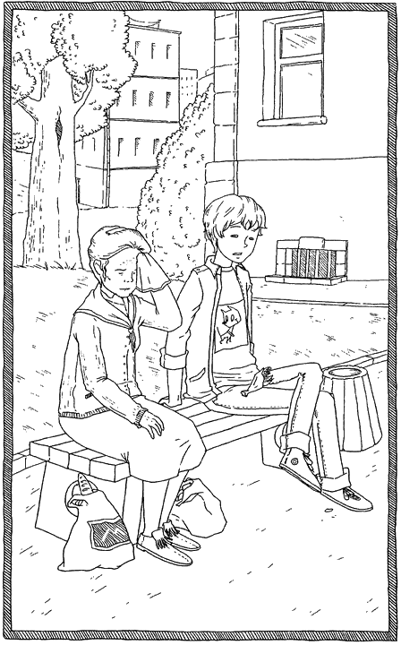

– Не заперечуєте, юначе? – запитала вона.
– Звісно, що ні, – відказав я, – місця ж доволі…
– Я тільки на хвильку, – провадила бабуся, витираючи спітніле обличчя хустинкою, – я тут поблизу живу. Тільки дуже задихалася – сумки важкі, а вже того здоров’я нема, що раніше. Серце хворе… Донька допізна на роботі, зять закордоном, а внучка завжди не має часу…
– Послухайте, – заговорив я, – це ж не клопіт, я допоможу вам занести ці сумки.
– Ой, справді? – зраділа старенька. – Я вам дуже вдячна!
Підхопивши дві наповнені продуктами торбини, я пішов слідом за бабусею до будинку. Сумки справді були доволі важкенькі. Я навіть здивувався, як вона їх несла. У під’їзді я зіткнувся з Олечкою, що саме збігала сходами.
– Отакої! А ти як на мою бабку натрапив? – здивовано вигукнула вона.
– Ось, Оленько, цей юнак допоміг мені донести сумки, – пояснила бабуся.
– Я пішла гуляти, буду пізно, – недбало кинула Олечка бабусі й додала, вже стиха, мені: – Ну пішли, залиш ці сумки, вона сама їх занесе!
– Зачекай, – прошепотів я.
Коли я заніс бабусі сумки у квартиру на третій поверх, вона розчулилася.
– Я дуже вдячна вам, юначе! І що б я без вас робила? Може, почастувати чаєм з пирогом?
Подякувавши, я ввічливо відмовився – мовляв, поспішаю, але наступного разу обов’язково почастуюся. Опинившись за дверима, важко зітхнув. Чомусь стало мені зовсім невесело.
– Ну що так довго! – невдоволено зустріла мене Олечка. – Скільки я ще маю на тебе чекати? Півхвилини пізніше – і я б пішла!
– Вибач, – пробурмотів я, – а це ось тобі…
Я витяг з кишені куртки невеличкий букет конвалій. Олечка зневажливо розсміялася.
– Ну ти й кавалер, нічого не скажеш! Квіти у кишені носиш! Просто курям на сміх!
– Вибач, я ж ніс бабусині сумки, не було куди їх подіти…
– Ніс бабусині сумки… – перекривила мене Олечка. – Краще б уже мовчав. Жалюгідні виправдання!
– А я перед тобою й не виправдовуюся, – похмуро відказав я.
– Оце так квіти! – продовжувала глузувати Олечка. – А на троянди що, грошей не вистачило? І куди це ми підемо? В кафе «Червона шапочка», куди малюки з мамами ходять? Кепський з тебе кавалер, я бачу. Тільки час із тобою марную…
Я рвучко спинився. Її останні слова виявилися для мене останньою краплиною.
– А знаєш що, Олю? Так, ти маєш рацію. Кепський з мене кавалер для тебе. Не марнуй свого часу зі мною. І знаєш що? Краще будь уважнішою до своїй бабусі. Вона у тебе старенька, і серце у неї хворе…
– А до чого тут взагалі моя бабуся? – спитала вона збентежено, мабуть, аж ніяк не сподіваючись від мене такого. Її сині очі стали ще більшими. В ту мить вона здалася мені схожою на ляльку.
– Просто уяви собі, що колись ти теж будеш такою ж бабусею, – проказав я. – І, мабуть, тобі було б дуже прикро мати таку байдужу та егоїстичну внучку, таку «справжню леді», яка дбає тільки про себе!
Обернувшись, я швидко пішов геть. А в спину мені летіли Олині колючі слова:
– Ну і йди! Подумаєш! Та ти мені ніколи й не подобався!..
Після цієї сварки я почувався кепсько. Та й Олечці, мабуть, було не краще, хоч вона ретельно це приховувала. Коли я опинявся десь поруч, вона вдавала байдужість та веселість. Тільки відчувалася у її сміхові якась несправжність. Я помітив, що після уроків вона стала поспішати додому, вже не висиджуючи, як раніше, з дівчатами на спортивному майданчику. А ще помітив, що вона почала сама забирати свою куртку з гардеробу.
Після урочистостей останього дзвінка Олечка несподівано підійшла до мене й відвела вбік.
– Знаєш, – заговорила вона, – не треба було тобі ставати на голову перед математиком… Справжнім учинком було те, що ти мені сказав… Ну, про бабусю… Пам’ятаєш?
– Ти вирішила змінитися?
– Хоч трохи – ти ж знаєш, як це непросто, – чесно відказала вона. – Але тепер я принаймні сама ходжу до крамниці, щоб вона не носила важкі сумки… Ти вибач, що тоді наговорила тобі такого… Не знаю, що на мене найшло?..
Після її слів я відчув себе так, наче величезний тягар спав з моїх плечей! Я міцно стиснув Олину руку. Хоч там як, а вона таки виявилася справжньою леді – бо визнала свої помилки й відкрито сказала про це!

Подарунок на святого Миколая

Коли нам восени довелося переїжджати з передмістя на нову квартиру в місто, я зовсім не був у захваті від цього. І схоже, мама мене розуміла. Вона важко зітхала й скрушно хитала головою:
– А як Денис? У нього ж тут друзі, тут усе йому знайоме… Як він звикатиме на новому місці? Напевно, це буде непросто…
Тато її заспокоював:
– Ти надто всім переймаєшся, люба. Не хвилюйся, не сприймай його, мов малу дитину. Наш хлопець вже достатньо дорослий. Врешті-решт, він чоловік і капітан футбольної команди…
– Звісно, – бадьоро додав я, – що я, якесь дівчисько, чи що?
Мої слова виявилися для мами переконливим аргументом. Хоча, зізнаюся щиро, мені шкода було покидати своїх друзів, з якими я приятелював у дворі, однокласників і членів футбольної команди. Але чоловікові не слід зізнаватися у своїх слабкостях. Тому я змовчав, нічого не сказавши навіть татові.
А невдовзі я зрозумів, що вмію легко звикати до перемін. Наша нова квартира розташувалася у великому шестиповерховому будинку. І двір був просторий, зі спортивним майданчиком. Отож, було чимало місця, щоб розігнатися з м'ячем. У квартирі навпроти мешкав хлопець, що виявився моїм однокласником. Його звали Сашко, й ми з ним потоваришували. Він познайомив мене зі своєю молодшою сестрою Зоряною і з хлопцями з двору. Минуло не так багато часу, і ми вже грали у футбола. Та й Зоряна виявилася класною дівчиною, майже як хлопець. Вона не була дурепою, як інші дівчата, вболівала за київське «Динамо», знала усіх відомих футболістів й не гірше від нас гасала на роликах.
Віднедавна я став помічати у дворі одного хлопця, що завжди тримався осторонь. Він не підходив до інших хлопців, лише здаля спостерігав. Він часто сидів на гумових колесах на спортивному майданчику чи на драбині й, не соромлячись дорослих, курив цигарки.
– А хто це? – спитав я якось в Сашка, коли ми втрьох – Сашко, Зоряна і я – повертались зі школи й помітили його у дворі.
– Це Славко, – відповіла замість Сашка Зоряна.
– Може, і його взяти до нашої футбольної команди? – подав я ідею. – Якщо він вміє грати у футбол, звісно… Як ти гадаєш?
– У нашу футбольну команду? Його? – Сашко зареготав.
– Не розумію, що тут смішного? По-моєму, цілком нормальний хлопець. Тільки… постійно сам та сам… Напевно, він теж недавно сюди переїхав? – припустив я.
– Що ти! Навіть не думай із ним розмовляти! – вигукнув Сашко. – Його батьки алкоголіки, а він крадій! Він вкрав у Дмитра новенького велосипеда та ще й пофарбував кермо у жовтий колір – щоб замаскувати. Але ми його відразу вичислили! А в Василя він вкрав блейзера! Потім виправдовувався, начебто знайшов його на лавці… Справжній нікчема він і дрантюх! З ним ніхто не товаришує! Всі його зневажають!
– Що ж, зрозуміло, – важко зітхнув я.
– А мені його буває шкода, – заговорила Зоряна, – він справді зовсім самотній. Усі в дворі женуть його від себе й зневажають. А він не винен, що його батьки такі… А те, що він вкрав… так це було давно, він ще був малим і йому, напевно, дуже хотілося мати такого ж гарного велосипеда, як в Дмитра… Батьки його ніколи б не купили такого велосипеда!
– Ох, ці дівчата! Усе вони вміють виправдати! Але злодійство ніколи не має виправдання, – суворо заперечив Сашко.
Якось ми зібралися у дворі зіграти черговий матч з командою іншого двору. Гра була дуже напружена, і цього дня нам не щастило. Було холодно, по обіді притрусив перший сніг, і наше футбольне поле перетворилося на суцільне місиво з болота. Сашко стояв на воротах і пропустив уже другий м'яч.
– Ну куди ти дивишся! – гукнув я йому сердито.
Сашко стояв, немов закляк. Я ще ніколи не бачив його таким переляканим та блідим. Погляд його був звернутий кудись далеко. Щоб отямити його, я хотів було вже гукнути йому щось глузливе, та Дмитро враз смикнув мене за руку.
– Поглянь, – прошепотів він, кивнувши в бік нашого будинку.
Обернувшись, я заціпенів. На карнизі п’ятого поверху стояла Зоряна, тримаючись стіни. На руці у неї м’явчало кошеня. Не змовляючись, ми всі покинули гру й побігли до будинку.
– Що робити? Що робити? – панічно повторював Сашко. Голос його став хрипкий. – Вона може впасти! Чуєте? Вона може впасти!
– Головне – не панікуй! Не кричи! – намагався його заспокоїти Дмитро. – Ти можеш її налякати!
– Може, покликати батьків? – подав хтось ідею. – Або, принаймні, когось із дорослих? Тільки вони зможуть зарадити… Ми нічого не вдіємо!
– А може, пожежників і «швидку»?
– А що, як вона не протримається? «Швидка» завжди так довго їде!..
Дмитро набирав номер з мобільника й лаявся, що мало на рахунку. Хтось метнувся у під’їзд, пообіцявши покликати допомогу… Я відчував такий страх й таку безпорадність, яких, здавалося, не відчував ще ніколи. Тіло моє немов скам’яніло, я не міг ані поворухнутися, ані промовити слова, лише заворожено стежив за Зоряною.
– Не дивися вниз, тільки не дивися вниз, – шепотів я, немов заклинаючи.
– Погляньте! – раптом вигукнув Дмитро.
Сашко закрив обличчя руками. Ми усі завмерли, затамувавши подих. Назустріч Зоряні карнизом швидко пересувався Славко. Він здавався таким вправним, упевненим та гнучким, немов тільки те й робив, що лазив по карнизах. Схопивши Зоряну за руку, він обережно долав метр за метром до свого вікна. Коли нарешті Зоряна опинилася на підвіконні, ми зітхнули з полегшенням. Сашко все ще закривав обличчя руками. Він плакав.

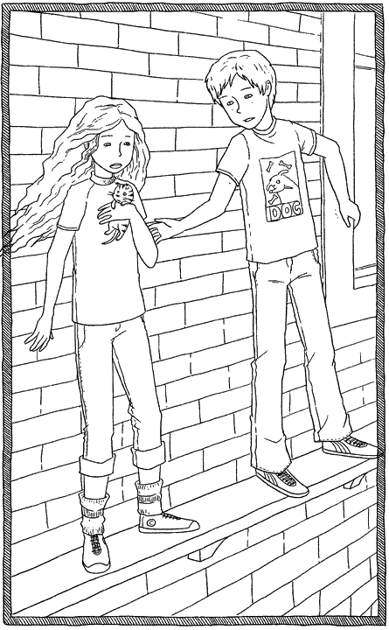

Ця пригода мене вразила. Увечері, вже лежачи в ліжку, я пригадував, як, заціпенівши, Зоряна стояла на карнизі з ккошеням на руках, а назустріч їй рухався Славко… Я думав про те, чи зміг би теж так вчинити? І зізнавався собі, що ні, не зміг би. То значить, я – боягуз? І що з того, що я вважаю себе справжнім чоловіком, ще й капітаном футбольної команди! Адже я злякався, по-справжньому злякався, а найгірше – не знав, що робити. Подібно почувалися усі, навіть Сашко. А Славко, якого всі вважали нікчемою, крадієм і дрантюхом, не розгубився – він виявився здатним на подвиг.
– Знаєш, я зовсім не є справжнім чоловіком, – тяжко зітхнувши, сказав я вранці татові і розповів йому про все, що трапилося, попросивши його, звісно, не розповідати про це мамі.
– Це добре, що ти вмієш визнавати свої слабкості, – відказав тато. – Для цього теж потрібна сила духу. Але добре й те, що ти зрозумів дуже важливу річ: іноді ми можемо помилятися в людях, сприймаючи їх не такими, якими вони є насправді. Буває, що найкращими, надійними друзями виявляються ті, кого ми не помічали чи на кого дивилися звисока. На жаль, найчастіше це стає зрозуміло лише в складних, навіть небезпечних ситуаціях.
Наступного дня, побачивши Славка, що сидів на ґумовому колесі, ми усією ватагою підійшли до нього. Сашко простягнув йому руку.
– Ти справжній пацан, – з повагою промовив він, – не знаю, чи я б так зміг… Напевно, ні, я висоти боюся… А ти герой! Ти врятував мою сестру!
– Який я герой? Я, взагалі, теж висоти боюся, – трохи знічено озвався Славко.
– А хочеш грати у нашій футбольній команді? – запитав я.
Він стенув плечима:
– Не знаю…
Але членом нашої футбольної команди Славко так і не став. Він і далі чомусь нас уникав. Коли ми підходили до нього, він ніяковів і, щось вигадавши, швидко тікав. Можливо, не мав до нас довіри? А, може, просто не наважувався потоваришувати з нами, бо звик, що з ним ніхто не дружить? Невдовзі, напередодні дня святого Миколая, Зоряна запропонувала зробити Славкові подарунок.
– Батьки йому напевно нічого не подарують! І він залишиться без подарунка. Хіба ж це справедливо?
Тож ми приготували Славкові подарунки: Зоряна – цукерки й помаранчі, Сашко – кораблик з фанери, якого він сам змайстрував, а я віддав свій складаний ножик…
– Ні, я не візьму! – запротестував Славко, коли ми, викликавши його на майданчик, привітали його з днем святого Миколая і простягнули йому торбинку з подарунками. – Не треба! Я ж зовсім нічого не маю, щоб подарувати вам! Так нечесно!
Я пригадав слова тата про те, як знаходяться надійні, справжні друзі, й промовив:
– Ти зможеш подарувати нам щось значно більше!
– Що? – збентежено запитав Славко.
– Свою дружбу, – сказав я. – То як, ти згоден?
Все ще збентежений, Славко просто кивнув головою на знак згоди. Всміхнувшись, я подав йому свою руку і так по черзі вчинив кожен з нас.

Теплий-теплий сніг

За вікном кружляв лапатий сніг. Леся сиділа на підвіконні, підперши колінами підборіддя, й до болю в очах споглядала ці невагомі меланхолійні крижані клаптики білого пуху, що навіювали їй відчуття сумовитої мелодії. Завжди, коли було сумно, Леся брала до рук скрипку, і музика проганяла її смуток. Тоді вона забувала про неприємності. Раділа, бо – хай там що – в неї є музика, яку вона розуміє, а музика розуміє її… Але сьогодні їй не хотілося грати на скрипці. Вона замкнулася у своїй кімнаті з думкою просидіти на самоті цілісінький вечір. І марно мама стукала у двері та кликала вечеряти – вона не хотіла нікого бачити.
Вже сутеніло, сіре небо нависало над дахами будинків, та Леся не дивилася на годинника, що тихцем собі вицокував на книжковій полиці.
Та й не треба було – вона й так відчувала, що шоста вже давно минула.
Про ту вечірку, що її клас разом із паралельним вирішили влаштувати на день святого Валентина, було стільки розмов і стільки приготувань! На всіх перервах хлопці про щось жваво перемовлялися, напевно, готували для дівчат якийсь сюрприз, та й дівчата здавалися урочисто загадковими… У кожного було передчуття свята. Тільки вона, як завжди, лишилася осторонь і на вечірку не пішла.
Та цьому ніхто й не здивувався – вона ж була білою вороною. Не раз Леся помічала на собі відверто насмішкуваті, а то й награно співчутливі погляди однокласників. На їхню думку, їй було чого співчувати – у неї не було ані мобільного телефону, ані комп’ютера. Дівчата косилися на її немодний, надто скромний одяг, а побачивши зі скрипкою – захихотіли…
Спочатку вона переймалася тим, що про неї думають і як її сприймають інші. Вона часто нишком плакала, а трохи згодом навчилася не звертати на це уваги, хоч не раз доводилося проганяти смуток і прикрощі за допомогою скрипки і музики.
Звісно, все могло б бути інакше, якби в неї були багаті батьки. Тоді однокласники ставилися б до неї прихильно, і вона, можливо, зовсім не відрізнялася б від них… Але у Лесі ніколи не було тата, а мама заробляла дуже мало. Та про це вона не шкодувала й ніколи не докоряла матері, нічого в неї не вимагала. Леся навіть мала потаємну мрію, про яку не розповідала нікому, окрім хіба що Віктора, – стати відомою скрипалькою й допомагати мамі.
Віктор був, мабуть, єдиним, кому вона могла розповісти все, що лежало на душі. З ним було легко і просто, а головне – він її розумів, здавалося, з півслова. Їхня дружба розпочалася місяць тому, коли у школі відбувся концерт юних талантів, і Леся зіграла «Зиму» Вівальді. Саме після концерту до неї підійшов Віктор, що вчився в паралельному класі.
– Слухай, а я не знав, що ти так класно граєш! – сказав до неї, всміхнувшись.
Відтоді Віктор часто чекав на Лесю після уроків, щоби провести додому. І хоч від школи до її будинку було зовсім недалеко, вони навмисне обирали собі довшу дорогу, щоби мати більше часу для розмов. Невдовзі про їхню дружбу знав уже весь клас. Але відтоді Леся помітила ще більшу неприязнь своїх однокласниць. Щойно побачивши її, вони починали перешіптуватися й хихотіти, і Леся відчувала, що йдеться про неї та Віктора.
Звісно, вона обов’язково пішла б на ту вечірку, щоб бути на святі разом з Віктором, і навіть заощадила трохи кишенькових грошей, аби не просити в матері. Вона дуже хотіла піти і, звісно, пішла б, якби не одна випадково почута розмова. До свята залишалося кілька днів, і дівчата зібралися після уроків обговорити подробиці. Леся не могла брати участі у цьому обговоренні, бо поспішала в музичну школу, та, вже вибігши на вулицю, раптом згадала, що забула в класі рукавички, й повернулася. Двері класу були нещільно причинені, і те, що вона почула, змусило зупинитися біля дверей.
– Вона поки що не здала на вечірку грошей, сказала, що завтра принесе. Але, напевно, як завжди, не піде… Як завжди, в неї грошей нема… Біла ворона… Її ж, крім скрипки, ніщо не цікавить, – впізнала вона голос старости Галки.
– Та прийде вона, не хвилюйтесь! Заради Віктора прийде! От буде шоу!
Хтось захихотів:
– То ж треба – такий крутий хлопець, а знайшов собі замухришку, сіру мишку! Уявляєте, як вона прийде на цей вечір? У старомодних джинсах і маминому светрі! Зустрічатися з таким хлопцем і так вдягатися… Мені було б соромно!
– Напевно, Віктор просто не має смаку…
– Та він просто не встиг до неї придивитися як слід! От побачить нашу білу ворону на вечірці й одразу втече! – знову озвалася Галка.
Дівчата зареготали. Леся так і не зайшла до класу, вона швидко вибігла зі школи, нічого не бачачи перед собою крізь сльози.
…А годинник цокав і цокав, рівномірно відлічуючи секунди часу. Вже зовсім стемніло, у вікнах будинків навпроти світилися вогники, а Леся все ще сиділа на підвіконні, дивлячись на сніг, що безупинно кружляв над містом. Їй хотілося самій перетворитися на таку крижану маленьку сніжинку і полетіти кудись у вихорі вітру, далеко-далеко, і щоб її ніхто не знайшов… Телефонний дзвінок, що надто різко пролунав у цій тиші, змусив її здригнутися. Якийсь час Леся не піднімала слухавки, але дзвінки були надто настирливі та вперті, довелося підійти до телефону. Це виявився Віктор.
– Що сталося, Лесю? Чому ти не прийшла?
– Я вирішила лишитися вдома, – тихо відказала вона.
– Я так і знав, – зітхнув Віктор. – Вийди, будь ласка, я коло твого під'їзду.
Леся хотіла заперечити, але Віктор швидко поклав слухавку – мабуть, телефонував з мобільника… Хвилю повагавшись, вона зітхнула і, накинувши куртку, вийшла з дому.
– Це тобі, – промовив Віктор, простягаючи їй невеличку рожеву коробку, як тільки вона підійшла. – Зі святом святого Валентина!
У коробці виявився порцеляновий ангелик, що тримав у руках маленьку скрипку.

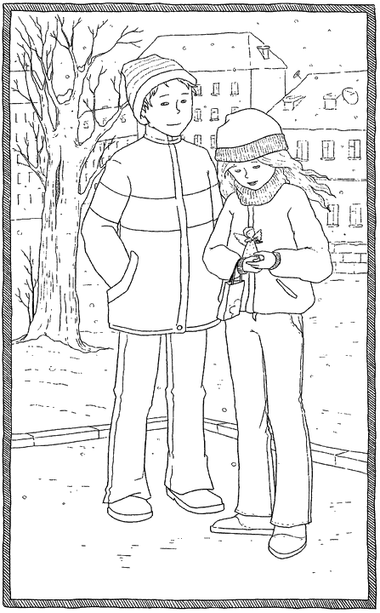

– Я подумав, що він чимось схожий на тебе, – всміхнувся Віктор.
– Дякую, – почервоніла Леся, – а я тобі нічого…
– Ти зробиш мені подарунок, якщо просто погуляєш зі мною, – знову всміхнувся Віктор.
Леся взяла його під руку, й вони попрямували освітленою ліхтарями вулицею.
– А знаєш, – заговорив Віктор, – я ж на ту вечірку тільки заради тебе й прийшов.
– А я хотіла піти, але не пішла… через дівчат… Ну, це довго пояснювати… Та й неважливо…
– Я відразу це зрозумів, коли запитав їх, чому тебе нема, і почув не надто гарну відповідь… – відказав Віктор. – І сказав їм про це…
– Що ти їм сказав?
– Що вони просто заздрять тобі!
– Заздрять? – здивовано вигукнула Леся. – Мені? Чому?
– А тому, хоча б, що ти не схожа на них! А ще тому, що ти так класно граєш на скрипці!
– Але всі мене вважають білою вороною, – важко зітхнула Леся.
– Ну і нехай. Але саме ця біла ворона, і ніяка інша, мені дуже подобається! – відказав Віктор.
Новий порив пронизливого вітру закружляв лапатим снігом, але тепер він здався Лесі зовсім не крижаним, а теплим-теплим…

Справжній друг

За вікном меланхолійно кружляє сніг. Ніби в зачарованому танку, якому, здається, не буде кінця, він помалу летить на землю, заворожуючи весь отой побілілий світ довкола. Віта на мить заплющує очі і бачить, як той сніг кружляє перед нею чудернацькими блакитними й помаранчевими цятками. Мабуть, той сніг заворожує і її. Вона стає геть безвладною: повіки важчають, стають зовсім гарячими. Ні, не можна піддаватися хворобі! Віта з зусиллям розплющує очі й зводиться в ліжку. Невеличке вікно відкриває лише шматочок посивілого млосного неба, що все струшує й струшує з себе оті лапаті холодні пір’їнки, верхівки дерев, галуззя яких сховалося під густими шапками снігу, і дах будинку навпроти, схожий на справжній барліг. Що там на вулиці?
Накинувши на плечі ковдру, Віта підходить до вікна. Засніжена альтанка порожня.
Обік неї – сніговик із картоплиною в носі. На подвір'ї майже нікого. Лише якийсь хлопець походжає собі по дитячому майданчику. Піднявши комір куртки й запхавши руки в кишені, він кумедно час від часу підстрибує. Мабуть, змерз. Може, прийшов на побачення? Може, до Женьки? Та звісно, до кого ж іще? Тільки її можуть так чекати і мерзнути, і знову чекати. А вона завжди запізнюється на побачення, принцип у неї такий. Але Женька зустрічалася з Андрієм… Невже розійшлися? От що означає хворіти – все життя минає повз тебе! Віта важко зітхає й повертається в ліжко.
Іноді вона полюбляла похворіти. Особливо, коли в школі була контрольна з фізики, чи важка тема з алгебри, чи грозило опитування з хімії, якої вона терпіти не могла… Але хворіти саме тепер аж ніяк не входило в її плани, незважаючи навіть на ненависну хімію і контрольну з алгебри… І чому завжди така несправедливість? Коли потрібно, то не хворіється, доводиться вдавати хвору й термометр настукувати. А коли аж ніяк хворіти не можна, бо особисте життя тільки-но налагодилося, тоді, мов на зло, якась хвороба раптом відриває тебе від усього світу.
Віта важко зітхає й бере до рук мобільника. Десять пропущених дзвінків від Павчика.
От дурень, ніяк не може збагнути, що в них не може бути нічого спільного. Занадто він спокійний, правильний, сумирний, ще й малого зросту – тому й прилипло до нього оте «Павчик» ще з першого класу… Не індивідуальність, як Едик, не герой. А їй потрібний тільки справжній герой – так вважає Анька, її подруга. І чому така несправедливість? Якийсь Павчик… Нездогадливий такий, ніби й не помічає, що у неї з Едиком роман. Едик… І чому він не дзвонить? Вже третій день… Жодного тобі дзвінка, жодної есемески… Не поцікавиться, як її здоров’я… Раптом, вона ледь притомна від того грипу… Дивно… Може, тренувань багато або якісь змагання? Він же ж гордість школи – баскетболіст! От так завжди! Завжди щось мусить зіпсути стосунки! Якщо не тренування, то цей проклятущий грип! А в них з Едиком тільки ж почалося! Двічі він її проводжав після уроків і навіть в кіно були минулої суботи… Та й Анька не раз повторювала, що вона, Віта, Едикові подобається. Що це Юрко сказав, Аньчин хлопець. А він не хто-небудь, а найкращий друг Едика.
Віта знову виглянула у вікно. Все ще стоїть… Увесь засніжений, підстрибує біля майданчика. Чекає… От цей, видно, справді закоханий. Ні мороз йому не завада, ні сніг. Женьці завжди щастить, не те, що їй. Подзвонити чи ні? Хвилю повагавшись, Віта набирає номер телефону. Довгі гудки. Чому він не відповідає? Може, саме у спортзалі тренується?
Хлопець підійшов до альтанки й раптом замахав рукою, немовби зауваживши когось у вікні. Та Женьку, кого ж іще? А їй, мабуть, і не хочеться виходити в таку погоду… Але ж Женьчине вікно з протилежного боку… Кому ж він махає? І щось вигукує… Віта?.. Їй не причулося? Вона так і прилипла до шиби. Неможливо! Та це ж…
– Павчик… – зітхнула розчаровано. – То ти заради мене тут?.. От дурень! Липне, мов реп’ях!
Витягши мобільника, Павчик почав щосили вимахувати ним, прикладаючи до вуха. Ага, хоче, щоб вона врешті відповіла на дзвінок.

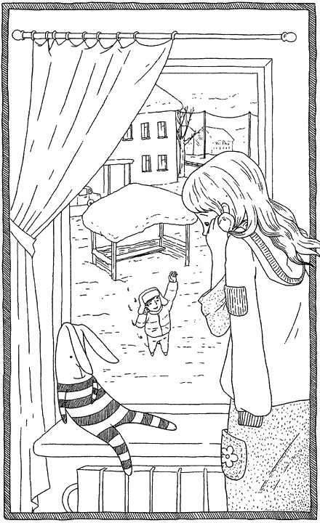

– Ну і чого ти тут стовбичиш? – невдоволено заговорила Віта, взявши мобільник.
– А так… Хотів тебе побачити.
– І що, побачив? А тепер дуй додому, чого мерзнути?
– А я не змерз.
– Розказуй! Чого ж так підскакував?
– Просто… А ти як? Вже краще?
Віта важко зітхнула.
– Трохи.
– Я хотів тебе відвідати, але мама твоя мене не впустила, щоб я не захворів.
– Ну і правильно.
– Та нічого не правильно. Я її півгодини переконував, що в мене імунітет міцний, я ж холодною водою обливаюся… Не повірила.
– Та звісно. Вона ж лікар. А всі лікарі в таких питаннях недовірливі, – відказала Віта. – Ти йди додому, не мерзни. Від переохолодження й імунітет твій не поможе.
– Ти тільки одужуй швидше, гаразд?
– Буду намагатися, – зітхнула Віта.
Якийсь час вона лежала у ліжку, відчуваючи страшенну нудьгу. І чому наша медицина така недосконала? Вигадали б такі ліки, які одразу ставили б на ноги! І була б вона зараз у спортзалі з Едиком, а не тут, у ліжку! Але що було б робити тоді, коли треба було б похворіти – перед контрольною з алгебри, приміром? Роздуми її урвав дзвінок мобільника. Віта схоплює телефон. Невже він? І знову розчаровано зітхає – Анька.
– Знаєш, як тобі пощастило, Вітко!.. Не уявляєш! – як завжди, затараторила Анька. – Така тяжка контрольна з алгебри була! А списати нікому не вдалося! Петрович, мов навіжений, ходив рядами!
– А що там Едик? – нетерпляче спитала Віта.
– А він тобі не дзвонив?
– Ні, – відказала Віта, – і не відповідає…
– Та ти ж нічого не знаєш! Не переймайся ти ним більше, Вітко! – знову швидко заговорила Анька. – Добре, що ти з ним недовго зустрічалася, не встигла ще як слід закохатися!.. Я вже давно підозрювала, що він такий – змінює дівчат, мов рукавички, – тільки доказів не було! А вчора Юрка зізнався!.. Твій Едик з Юлькою Коломієць тепер зустрічається! Вчора вони в кіно ходили, в кафе і цілувались… Все, як з тобою! Хочеш, сама його про це запитай! Не викрутиться!
– Та ні, не варто, – прошепотіла Віта і вимкнула мобільник.
Якийсь час вона лежала без жодного руху і думки, немов у якомусь заціпенінні, просто дивлячись на стелю. Навіть не помічаючи, як по обличчю котяться сльози. Так ось він який, герой, індивідуальність… Криво всміхнулася. Кращий баскетболіст школи, завдяки якому команда виграє на змаганнях… Герой, та чи справжній? Самозакоханий цинік! Та вона більше й не гляне в його бік! Але ж дурепа – розмріялася!..
В кімнату тихо заходить мама. Віта нишком втирає сльози, накриваючись ковдрою з головою.
– Я тебе не розбудила? Павчик приходив, я його не пустила. Передав тобі помаранчі. Саме те, що треба. Я покладу на столик.
– Помаранчі… – тихо повторює Віта. Вона заплющує очі. Перед очима скачуть помаранчі, підморгують їй, як завжди підморгував Павчик. Той правильний Павчик, який ніколи, здавалося їй, не був здатним на вчинок, не був героєм. З якого завжди найбільше чомусь підсміювалася Анька… Павчик, який годинами мерз на морозі, кумедно підскакуючи, сподіваючись побачити її у вікні, надзвонюючи на її мобільник, який не відповідав… За мить Віта схоплюється з ліжка й хапає мобільник. Після першого ж гудка він бере слухавку. Він щось здивовано запитує, та вона його навіть не слухає…
– Знаєш, Павчику, ти справжній друг, – шепоче. – Чуєш? Справжній…

Біла ворона

День видався привітний і сонячний, та Лідці здавалося, що чорні хмари нависли над нею і не відступають. Вона поволі простувала вулицею в напрямку школи, обтяжена невеселими думками. На душі в неї шкребли коти – так кепсько вона ще ніколи не почувалася. Їй хотілося втекти кудись світ за очі, щоб її ніхто й ніколи не знайшов, отак зникнути без сліду, назавжди… Цікаво, як тоді почувалися б її батьки? Мама, напевне, плакала б, а тато без кінця курив би й шморгав носом… Жалкували б, що так мало зважали на неї, не рахувалися з її потребами, не вникали в її проблеми й не розуміли… А ота вічно премудра й правильна Наталка? Пошкодувала б про те, що вчора назвала її егоїстичною дурепою! Ех, а ще сестра називається!..
Нічого вони не розуміють. Не розуміють, як це нестерпно бути білою вороною. А все через те, що батьки твої працюють на заводі і заробляють мало, і не мають змоги часто купувати тобі новий гарний одяг, через те, що в тебе стара, допотопна мобілка, яка тобі дісталася від тата… Через те, що одяг переходить до тебе від старшої сестри, яка випереджує тебе на один розмір… Через те, що батьки ніколи не дадуть тобі грошей, щоб піти, як інші дівчата, в дорогу перукарню чи в солярій чи купити собі щось із пристойної косметики «Мейбелін»…
Вона не раз помічала оті зневажливо-насмішкуваті погляди, що кидали на її одяг деякі дівчата у класі… А для хлопців вона теж не була жодним авторитетом. Навіть списати не просили, а вимагали. Майже ніхто не називає її Лідою, лише Майничкою… А Софія, та взагалі її не помічає.
Більшість дівчат класу товаришували з Софією, в усьому намагалися їй вгодити, а хлопці мало не всі були у неї закохані. Софія перейшла у їхню школу торік. Вона була по-справжньому крута і вже працювала моделлю у якоїсь відомої модельєрки. Одного разу вона навіть принесла у школу своє портфоліо, й усі дівчата, замилувано зітхаючи, їй заздрили. Та й було чого. Вона була висока, струнка і гарна, одягалась у фірмові шмотки. Крім того, найкраще знала англійську. Її батько був власником якоїсь фірми й щоранку Софію до школи підвозив водій її батька у чорному джипі.
І як тільки Лідка не намагалася до неї наблизитися – все марно. Якось, на перерві, розповідала дівчатам анекдоти, які почула в дворі від робочих, що будували гаражі, і тоді чи не вперше опинилася в центрі уваги… І на уроках історії підказувала, коли Софію питали… І геометрію давала списувати на контрольних, і пригощала печивом, яке спеціально для цього купувала у шкільному буфеті… Софія лише неуважно, буцімто ввічливо, а часом просто поблажливо всміхалася, й нічого більше.
Саме вчора Марта, Лідчина подруга, що сиділа з нею за партою, на уроці алгебри повідомила, що за тиждень у Софії день народження і святкуватиме вона у своєму будинку за містом.
– Там – супер, – шепотіла Марта, – триповерховий будинок, величезне подвір’я з фонтаном і садком, басейн… Мені дівчата розповідали… Кажуть, на святкування з найдорожчого ресторану кухаря замовили і феєрверк влаштують…
– І кого вона запросить? Увесь наш клас? – спитала Лідка.
– Та що ти! Лише тих, з ким дружить, хто їй рівня. А ти й не надійся. Поглянь, яка в тебе мобілка. У неї прибиральниця кращу має.
В ту мить Лідці стало так гірко, що вона ледь стрималася, аби не скочити на рівні ноги й не втекти з уроку.
Цілісінький день вона просиділа в своїй кімнаті, пожбуривши у гніві книжки на підлогу. А старша сестра Наталка, навіть не спитавши, в чому річ, лише зауважила, зазирнувши в кімнату:
– Вчи уроки, а не мрій!
– Авжеж, – буркнула Лідка, – тут з вами помрієш!
Увечері, коли з заводу повернулися батьки, вона відмовилась вечеряти.
– Що сталося? Може, ти захворіла? – стурбовано спитала мама.
– Дайте мені врешті спокій! – відрубала Лідка.
– Що таке, мала? Як ти розмовляєш з матір’ю? – втрутилася Наталка.
– В тебе щось сталося? – мама здавалася зовсім розгубленою.
– Авжеж, сталося! Ніхто мене не поважає у класі! Всі мене мають лише за нещасну Майничку! А Софія навіть на день народження не запрошує, бо в мене старезна мобілка! І що то в мене за батьки, що навіть не можуть мені купити нормальної мобілки!.. Усі тільки й насміхаються з мене!..

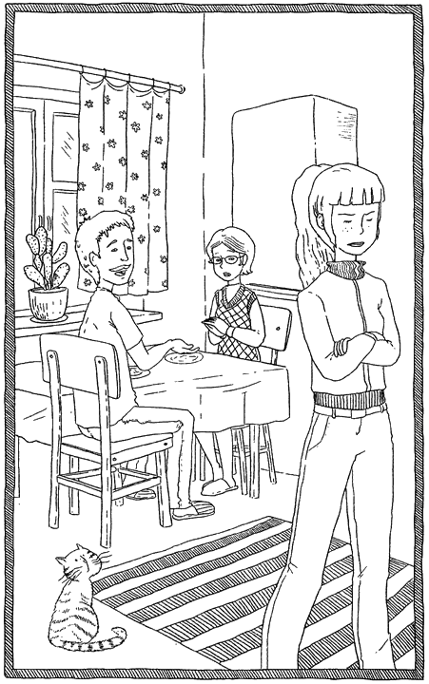

Мама, не зронивши ні слова, пішла на кухню. Зачинившись у своїй кімнаті, Лідка проплакала увесь вечір. Тато стукав, просив відчинити й порозмовляти… Наталка розводилася під дверми, що Лідка невдячна, егоїстка, розпещена дурепа, не цінує і не поважає батьків і таке інше…
Отак, з тягарем прийшовши до школи, Лідка просиділа з відсутнім виглядом на уроках, на фізиці схопила двійку, а з наступного уроку, геометрії, втекла й майже до самого вечора тинялася містом. Додому повернулася, коли почало смеркатись. Батьки вже, мабуть, пішли в другу зміну, на кухні Наталка брязкала посудом. Лідка навшпиньках прокралася до своєї кімнати, увімкнула світло і заклякла. Це було неймовірно! На її письмовому столі лежала новенька «Нокія»!
– Ну що, задоволена? – в Наталчиному тоні чути було осуд. – Батьки віддали всі свої заощадження, все, що на чорний день відкладали! Все – на твою безглузду захцянку! Ну, зате тепер тебе поважатимуть у класі і Софія запросить на день народження…
Наступного дня в школі Лідка просто сяяла від щастя! Її новенька «Нокія» мандрувала з рук в руки. Хлопці з захопленням натискали на кнопки «меню», випробовуючи її різноманітні й численні функції. Навіть Софія зацікавлено потримала її в руках, зронивши:
– Круто. Ти її знайшла чи в когось позичила?
– Ні, мені батьки купили, – гордо відказала Лідка.
А після уроків, перше ніж всі розійшлися, Софія, мило усміхаючись, повідомила, кого запрошує на свої уродини.
Лідки, так само, як і Марти, і Таньки Терещук, мати якої була прибиральницею, і ще кількох хлопців, серед запрошених не виявилося.
Лідка поверталася додому з важким серцем. Виходить, всі її зусилля завоювати прихильність та дружбу Софії були марними? І те, що батьки віддали свої заощадження, аби купити Лідці дорогу мобілку, теж, виявилося, намарно? Виходить, Наталка мала рацію: вона, Лідка, – егоїстична дурепа! Лідка витягла з кишені куртки «Нокію» й тяжко зітхнула. Ще кілька годин тому вона була така щаслива, а тепер ця мобілка не приносила їй жодної втіхи. Навіть навпаки. Хотілося її пожбурити кудись далеко-далеко, і, може б, тоді вона відчула полегшення.
У таких роздумах Лідка довго блукала містом. І нащо їй та Софія здалася? Зарозуміла, самовпевнена, уся якась штучна: від обличчя під грубим шаром тонального крему до поведінки, яка тільки й хизується своїми модними шмотками й багатими батьками. І нащо вона так прагнула її дружби? Щоб не відрізнятися від інших? Але хіба можна говорити серйозно про дружбу, якщо для Софії важить, приміром, те, хто твої батьки, як ти вдягаєшся і яку маєш мобілку?
– Лідо, це ти? – тільки-но переступивши поріг дому, почула вона мамин голос із кухні, яка, мабуть, готувала вечерю.
– Я, – тихо відказала Лідка, відчуваючи, що тепер їй буде соромно глянути матері в очі.

Пізній дзвінок

Ми ніколи не були з Лідкою подругами, хоч я часто давала їй списувати алгебру та фізику. Про Лідку казали, що вона з неблагополучної сім’ї. Часто дівчата у Лідки за спиною тихцем зневажливо підсміювались з неї, бо їй бракувало охайності й смаку, бо носила вона завжди засмальцьовані джинси і светри з чужого плеча, недбалу зачіску, кепсько навчалася й прогулювала уроки. В нашому класі їй не довіряли й завжди надійно ховали свої мобільні телефони та плеєри. Її остерігались зачіпати навіть хлопці, бо Лідка була здатною на все, вона не боялася нікого й нічого – що-що, а постояти за себе вона вміла. Її завжди бачили у гурті старших хлопців, що, мов навіжені, гасали на мотоциклах. Та й сама вона скидалася на хлопця – своєю відчайдушністю, зухвалістю та певними манерами: приміром, вона мала звичку плювати крізь зуби, сутулитись і тримати руки в кишенях. Взагалі-то, про неї ми знали мало, вона прийшла до нашого класу лише торік. Ходили чутки, що її вигнали з попередньої школи. У нашому класі вона не мала друзів, за винятком хіба що Аркаші. Про них пліткували, нібито вони закохані, хоча ніхто не знав напевно про їхні стосунки. Але навіть для дружби ця пара була справді дивною. Тихий Аркаша, якого здебільшого ніколи не помічали, якого усі вважали невдахою, який завжди був об’єктом наших жартів та глузувань, і Лідка – з репутацією важкого підлітка, яка за Аркашу будь-кому могла намилити шию. Відколи у нашому класі з’явилася Лідка, наші кпини над Аркашею помалу припинилися. Звісно, сталося це виключно завдяки Лідці, яка у відповідь на дошкульні слова одразу ж стискала кулаки. Тепер вони обидвоє належали до однієї ватаги, що збиралася щовечора й просиджувала до ночі десь по підвалах з гітарою. Загалом, ми мало що знали про їхнє життя. Одне стало помітно: біля Лідки Аркаша почав почуватися впевненіше. Навіть наша класна керівничка якось пожартувала: «За нею Аркадій, як за кам’яною горою».
Отож, ми ніколи не були з Лідкою подругами, тому я більш ніж здивувалася, коли одного разу, пізно ввечері, вона мені зателефонувала.
– Поклянися власним життям, що нікому ніколи нічого не скажеш! – таємничо заговорила вона, навіть не привітавшись.
Я здивувалася, але мені нічого не залишалося, як поклястися. В ту мить мене просто заінтригувало те, що Лідка обрала саме мене, щоби звірити якусь свою таємницю, і вже було подумала, що завтра по секрету розповім усе Галці, своїй найкращій подрузі.
– Тоді виходь у двір! Тільки швидше! Я біля твого під’їзду! – звеліла Лідка.
Я поглянула на годинник. Була вже одинадцята. На мить я уявила собі реакцію мами. О такій порі я виходжу у двір, де періщить дощ, зривається вітер, та ще й до Лідки… Навіть якби з цікавості я й погодилася так вчинити, мої батьки нізащо не дозволили б цього.
– Ти здуріла? Поглянь, котра година! Поговоримо завтра в школі, – зашепотіла я, щоб, бува, не почули батьки.
– Це дуже важливо!.. – наполягала Лідка.
У відповідь я просто вимкнула мобільник.
Цілком можливо, їй забаглося розваг, а може, втрапила в якусь халепу? Але так чи інакше, я не збиралася в чомусь їй допомагати, бути її спільницею й дурити батьків.
Наступного ранку все розпочалося з того, що математичка не прийшла на урок. Ми вже готові були розбігтися, втішившись, що не буде алгебри, як замість неї прийшла наша керівничка. З її обличчя було видно, що щось трапилося. Ми усі позмовкали.
– Аркадій в реанімації, – тихо промовила вона. – Передозування наркотиками. Вчора увечері стан був критичним, але вранці йому покращало. Чи хоч комусь із вас було відомо про те, що він вживає наркотики?
Якийсь час ми мовчали, не ймучи віри. Ця новина приголомшила кожного.
– Якщо комусь і було відомо, так це Лідці! – вигукнув Петро Кузик. – Може, Лідка й сама його на голку посадила! Не дивно, якщо виявиться, що й вона теж наркоманка!.. Уся їхня компанія така!
Клас завирував. Усі заходилися обговорювати почуте, незважаючи на керівничку, яка чомусь навіть і не заспокоювала нас, не закликала до тиші, немов у тому гулі голосів намагалася почути якусь істину.
За якусь хвилю двері з гуркотом відчинилися. На порозі стояла Лідка, важко дихаючи, немов відсапуючись після швидкого бігу.

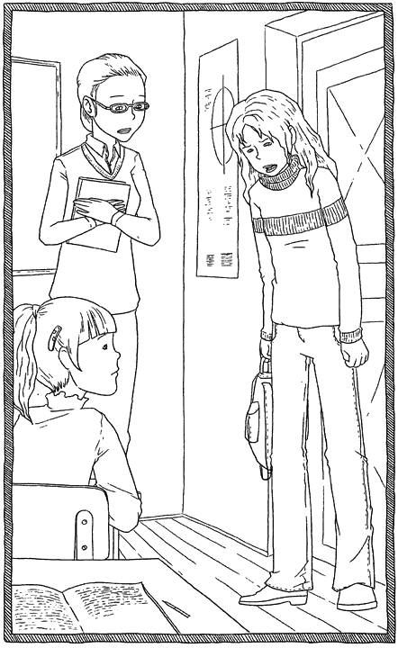

– О! На ловця і звір біжить! А що, Лідко, запаси анаші зробила? – гигикнув Петро. – Ех, бідний Аркаша…
Лідка зблідла й стиснула кулаки.
– Послухайте ви, всі, перш ніж когось звинувачувати… – заговорила вона, і голосу її ми не впізнали. – Та вам усім завжди було байдуже до нього! Є Аркаша сьогодні в школі чи нема – все одно! А що, хтось відвідав його хоч раз, коли він хворів? Підтримав, коли помер його тато? Ви тільки завжди насміхалися з нього і відкидали його від себе, як непотріб!.. Та й про наркотики ви нічого не знали і не помічали тільки тому, що не хотіли цього, бо сам він був для вас нецікавий і життя його було для вас нецікаве! А що, воно й не дивно, бо ж не крутий він, як Степан, який щомісяця мобілки міняє, і не «авторитет», як Саньок, що штангу штовхає і може пику кому треба набити, чи як Петро, що просто потриндіти вміє… Та й списати не дасть, як м’якотілий Вітька-заучка… Що для вас Аркаша? Пацан, якого можна не помічати, – так вирішили ви всі! А він був просто дуже самотнім! Чуєте, самотнім!
– Що ж ти його від наркоти не вберегла, раз така розумна! – озвався Петро.
– Все це недавно сталося. Хоч Аркаша від мене приховував, але я підозрювала… В нашій компанії ніхто не вживав наркотиків, один тільки якусь траву-гидоту продавав… Потім він розколовся, що сам запропонував Аркаші таким способом стрес зняти – просто так, в борг… От Аркаша й спробував, а далі втягнувся. Потім борг віддавав, материні золоті перстені з хати виніс… Я намагалася його зупинити, тільки не змогла… – голос її затремтів.
– А нащо дзвонила так пізно вчора? – голосно спитала я.
– Просто хотіла комусь розповісти, що трапилося. Навіть не думала, що сьогодні про це знатиме вся школа. Хотілося підтримки, поради якоїсь чи що… Чомусь подумала про тебе. Ти ніби класна, завжди списати даєш… А додому повертатися не хотіла – батько в запої, скандал влаштував. З лікарні мене прогнали… Не дозволили бути з Аркашою… До нього не пускають. Так у підвалі й просиділа всю ніч…
Кинувши сумку на парту, Лідка закрила обличчя руками. У класі запала тиша. Вперше ми бачили, як вона плаче. Я ж відчула, як щоки мої паленіють. Мені стало соромно за свою вчорашню правильність, а радше боягузтво й байдужість.
– Гадаю, зараз вам є над чим подумати, а після уроків не розходьтесь, дочекайтеся мене, вирішимо, як бути далі, – тихо промовила керівничка і вийшла з класу.
Мабуть, кожен в ту мить відчував, що вона має рацію, – тут справді було над чим подумати. Кожен з нас відчував щось схоже на провину, яку важко було пояснити словами. Тільки Петро пробурмотів:
– Провідати б нам його… Та й взагалі треба, щоб тепер у нас… ну, щоб все по-іншому з ним…
Наша дружня мовчанка в цьому випадку означала тільки згоду.

Зрада

Лада приходила сюди щодня. Напевно, вже тиждень, хоч їй здавалося – цілу вічність. Підходила до високої інтернатської загорожі й, схопившись за металеві жердини, що нагадували їй ґрати, вперто чекала, незважаючи на те, що в промоклих черевиках майже не відчувала ніг від холоду. Столітній будинок з величними колонами й важкими зачиненими дверима здавався їй неприступним. Його численні вікна дивилися на неї з погордою й зневагою, немовби цьому старигану-будинкові, як і цілому світові, все було відомо. А вона все чекала. Чекала, немов на якесь чудо, незважаючи на промоклі черевики й пронизливий вітер. Поволі сіре небо затягувалось сутінками, і аж тоді, з важким серцем, Лада вертала додому.
Вдома вона зачинялася в своїй кімнаті й, усівшись на підвіконня, довго дивилася у вікно.
Все було так недавно, але тепер здавалось чимось неймовірним, як сон…
Ця картина завжди стояла перед очима. Вона невдало зістрибує з трамваю і ногу враз проймає нестерпний біль. Крізь сльози вона нічого не бачить перед собою, лиш чує ніби в тумані стурбовані голоси людей: хтось допомагає їй підвестися, хтось висловлює припущення, що то перелом, хтось по мобільнику викликає «швидку»…
– Все буде добре, потерпи… Тут недалеко поліклініка… – раптом чує вона хлопчачий голос, спокійний і владний водночас, якого неможливо не послухатись. – Обхопи мене за шию… Міцніше… Тримайся!
Хтось підхоплює її на руки. Все довкола пливе, немов у поволоці: будинки, обличчя людей, дерева, пістрява вулиця, якою нескінченно шмигають автомобілі… А потім – запах ліків, нашатиру, вона – на кушетці, застеленій білим простирадлом…
– Нічого страшного, – заспокоює її лікар, оглянувши ногу, – це вивих. Доведеться трішки потерпіти, і все буде гаразд.
Після болісної процедури вона лежить у коридорі, з тугою пов’язкою на нозі, чекає на маму, яку викликала по мобільному. А поряд – хлопець, чимось схожий на цигана, худорлявий, з чорним вихрястим чубом і білосніжною усмішкою.
– Дякую тобі… – всміхається йому Лада, у відповідь на його усмішку.
– Я Арсен. А тебе як звати? – запитує хлопець.
– Лада…
– А ти в якій школі вчишся?
– В дев’ятій. А ти?
– Я інтернатський… Ти, певно, у восьмому класі?
– А звідки ти знаєш? – дивується Лада.
– Так, просто вгадав, я теж у восьмому…
Їхню розмову вриває поява мами. Лада розчаровано зітхає. Занадто швидко вона приїхала, не встигли навіть як слід поговорити… Поки мама її обіймає, Ладин рятівник непомітно зникає.
Згодом про це знає увесь клас. А все Таня, її найкраща подруга! Вона не вміє втримати жодної таємниці! Лада гадала, що ця пригода просто залишиться пригодою, й не більше. Але все виявилося зовсім не так. Якось після уроків, чергуючи, вона затрималася прибрати у класі.
– Ладко, там тебе якийсь циган питає! – зазирнувши у клас, гукнув Андрій Хоменко, почавши одразу підспівувати: – «Ой, ромале, ромале…»
Арсен сидів на підвіконні в коридорі. Лада розгубилася – такого вона аж ніяк не могла собі уявити!
– Хочеш побачити справжнього крокодила? – заговорив він. – У кінотеатрі «Мир» відкрили виставку. Нас туди вчора водили. Там є пітони, ящірки…
– Як ти мене знайшов? – здивовано запитує Лада.
– А нащо в коридорі висить розклад? А що ти в «Б» класі, теж було нескладно дізнатися. На щастя, у тебе рідкісне ім’я – так майже, як у мене!
Відтоді вони бачилися часто. З Арсеном цікаво, а головне – легко. Він вчиться грати на гітарі і мріє стати музикантом. А ще – дуже любить читати фантастику, вважаючи, що все те, що сьогодні здається неймовірним, може в майбутньому втілитися в дійсність.
Все було гаразд, хоча Лада не раз помічала перешіптування своїх однокласників, які при її появі раптово змовкали. Андрій Хоменко постійно не давав їй проходу отим своїм підсміюванням: «ромале, ромале…», а Таня, та відверто не сприймала їхньої з Арсеном дружби.
– Не розумію, що ти в ньому знайшла цікавого? Які перспективи? Що йому світить після школи? Ну, буде муляром чи сантехніком. Ти цього хочеш? Ти хоч знаєш, хто його батьки? А раптом, якісь бандити? І грошей у нього нема, щоб тебе в пристойну кав’ярню завести чи на дискотеку… Я не здивуюся, якщо він у тебе поцупить мобілку чи гроші! А раптом, він якийсь заразний?..
– Якщо ти мені подруга, то припини верзти дурниці! – щоразу вривала її Лада.
Якось, повернувшись увечері після побачення додому, Лада помітила, що зник пейджер, якого їй привіз із Німеччини покійний батько. Це настільки засмутило її, що вона проплакала усю ніч. А вранці у школі, як тільки Таня почала доймати своїми розпитуваннями про те, що трапилося, Лада знову не витримала й розплакалася.
– Це ж пам’ять про тата, – схлипувала вона, – останній подарунок…
– Ну, тепер ти нарешті прозрієш, подруго, – зітхнувши, сказала Таня, так що чув увесь клас. – Це все твій інтернатський дружок, злодій!
Лада замислилася. Того вечора вони довго гуляли, Арсен провів її додому, у транспорті не їхали… Арсен захоплювався її пейджером і не приховував цього… А він не мав навіть найдешевшої мобілки… Невже Таня має рацію? Невже справді він?.. Непомітно витяг з кишені наплічника…
– Хочеш, ми з хлопцями підемо з тобою і спитаємо його? – запропонував Андрій Хоменко. – Заодно й заберемо!
– Звісно! – підхопила ідею Таня. – Це справа принципу!..
Лада стояла осторонь, намагаючись навіть не дивитися на Арсена. Плечі її тремтіли – чи то від холодного вітру, чи від нервів. Тепер вона вже жалкувала, що прийняла пропозицію Андрія. Але було вже пізно. Троє хлопців на чолі з Хоменком оточили Арсена.
– Ти вкрав пейджер? – відразу перейшов у наступ Андрій.
– Пейджер?
– Віддай по-доброму!
– Я? Вкрав? – перепитав Арсен і, хвилю помовчавши, раптом зайшовся нестримним сміхом.
– Віддай пейджер! Циган паршивий! – роздратовано крикнув хтось із хлопців.
– Та пішли ви!.. – розгнівано вигукнув Арсен. – Не брав я ніякого пейджера!
В ту мить Андрій вдарив його в живіт, вони зчепилися. Хтось поставив Арсенові підніжку, і він, перечепившись, опинився на землі. Лада, присівши, закрила обличчя руками.
– Припиніть! – щосили закричала вона.
Враз Андрій схопив її за руку й рвучко потяг за собою.
– Тікаймо!..
Якийсь літній перехожий викликав по мобільнику міліцію.
Того ж вечора, тільки-но переступивши поріг своєї кімнати, Лада побачила на своїй шафці пейджер. Це було неймовірно! Вона заклякла і якийсь час сиділа, дивлячись на нього, а тоді зайшлася плачем. Яка вона дурепа! Неуважна дурепа! Виявилося, що пейджер крізь роздерту кишеню просто потрапив у підкладку куртки. Ладина мама взяла куртку випрати і знайшла його!
І як вона могла подумати таке про Арсена після всього, що було: його допомоги, всіх їхніх розмов і прогулянок? Піддатися намовам Тані! Дозволити, щоб хлопці затіяли з ним бійку, троє на одного… Засумніватися у його чесності… І хто вона після того? Звичайнісінька зрадниця!

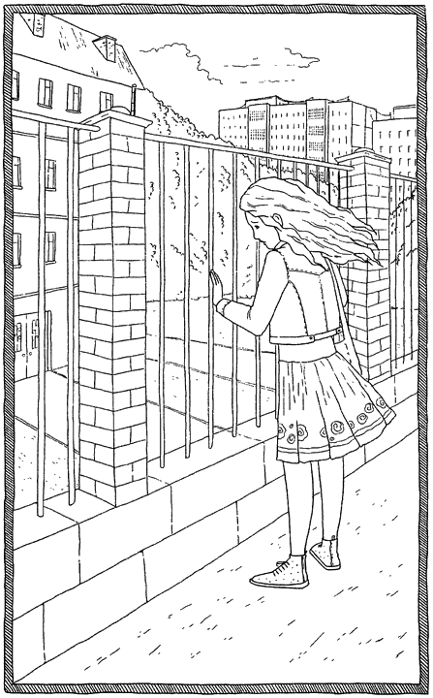

Відтоді Лада приходила сюди щодня. Підходила до високої загорожі й вперто чекала. Сотні суперечливих думок проносились в її голові, а це втомлювало більше, ніж саме чекання. Вже починало смеркати, коли вона помітила постать, що знайомою ходою швидко наближалася до неї. Серце її забилося, руки міцно стиснули жердини брами. Тепер вона все йому пояснить, хоч як соромно буде глянути в його очі! І, може, Арсен все-таки їй пробачить?..

Незнайомка з тринадцятої квартири

Вона помітила його не так давно. Мабуть, він з’явився у їхньому дворі кілька днів тому. Він тримався осторонь, не долучався до гурту хлопчаків, сидів собі на поламаній гойдалці. З вигляду йому було років тринадцять. Іноді він курив цигарку, ліниво споглядаючи довкола себе невеличкі будинки-п’ятиповерхівки, плакучу вербу, під якою стояв похилий столик із лавками, за яким літні чоловіки перекидалися у карти й доміно, а вечорами збиралася весела юна ватага з гітарою, дитячий майданчик з пісочницею, гаражі… Він був зодягнутий у розтягнутий светр з чужого плеча зі стертим англійським написом і в кепку дашком назад. Насуплений, з поглядом з-під лоба, той хлопець не викликав жодної довіри. Минаючи його, Ксеня, відчувши на собі його суворий погляд, лише пришвидшувала ходу.

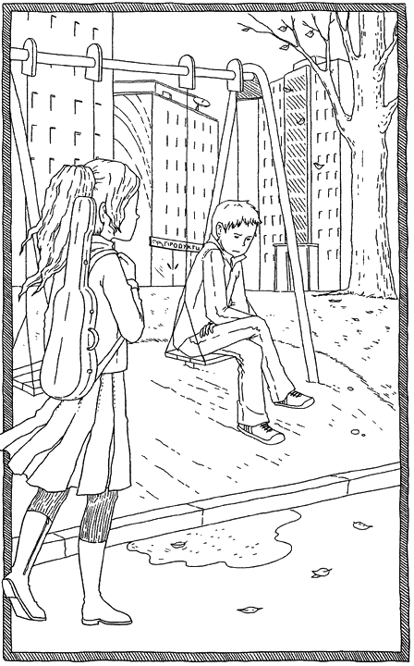

– І що йому тут потрібно? Чого він тут висиджує? – перемовлялися бабусі біля під’їзду, а вже надто баба Василина, охоча до всіляких здогадів та припущень.
– Може, злодій який? Того й гляди, не приведи Господи, щось поцупить… Ох, розвелося їх…
Того дня, повертаючись з музичної школи додому, Ксеня виявила, що забула ключі. Іноді з нею таке траплялося. Недарма мама називала її розсіяною. Звісно, вона одразу пішла до Катьки, яка мешкала в сусідньому під’їзді, але її не було вдома. Ще й, мов на зло, і гроші на мобільнику закінчилися… І їй нічого не залишалося, як добру годину сидіти в дворі на лавці й чекати повернення тата (він завжди приходить з роботи раніше за маму). Навпроти будинку біля гаражів старші хлопці лагодили мотоцикла. А той, насуплений, і далі сидів, затягуючись цигаркою… Ксеня навмисне сіла на лавку якомога далі від того дивного хлопчиська. Та закінчивши курити й стрельнувши окурком убік смітників, він сам підійшов й сів неподалік від неї.
– Що, на скрипці граєш? – спитав, як здалося Ксені, насмішкувато.
– І що? – з гордовитим викликом спитала Ксеня, відсуваючись від нього разом з футляром зі скрипкою.
– Та нічого… – знизав плечима хлопець, – дівчата, що грають на скрипці, якісь…
– Не сучасні?
– Та ні, дивні. Занадто ніжні чи що…
Тепер Ксеня стенула плечима:
– Звичайні… Хоч мама завжди каже, що я дуже вразлива, а, як правило, саме вразливі люди й стають митцями.
– Ким?
– Ну, музикантами, поетами…
– Дивись, тільки не зазнавайся! – Ксені знову вчулася насмішка.
– Чого б то? – не зрозуміла вона.
– Бо коли отак вважатимеш, що ти особлива, не схожа на інших, то задиратимеш носа, а зарозумілих, як правило, не люблять і уникають!
Ксеня всміхнулася.
– А ти недурний…
– Та звісно! Я теж так вважаю. А ти чого тут сидиш?
– Чекаю батьків, ключі забула. А ти?
– А я так собі.
– От не люблю брехунів, – Ксеня відсунулася від нього ще далі й опинилася на самісінькому краєчку лавки.
– Це я брехун?
– Ти! Бо ти вже кілька днів тут сидиш! Але ж просто так людина не стане годинами сидіти в чужому дворі! А знаєш, що про тебе говорять бабки? Що ти злодій!
– Цікаво!.. – присвиснув хлопець.
– А може, ти втікач? Утік з дитячого розподільника чи з притулку? Слухай, а може, ти просто закохався і вистежуєш когось?
– Не твоя справа! – сердито блиснув він на Ксеню очима з-під лоба.
– Не хочеш, то й не кажи! – відвернулася від нього Ксеня. – У тебе на мармизі написано, що ти з тих, кого називають важкими підлітками! Ще й куриш, щоб здаватися дорослим, малолітка!
Якийсь час вони сиділи мовчки.
– Хочеш? – нарешті порушив мовчанку хлопець, простягаючи їй пакетик з льодяниками, що витяг з кишені джинсів.
Ксеня байдуже стенула плечем і, не дивлячись на нього, витягла цукерку.
– А тебе як звати?
– Ксеня.
– А я – Славка. Знаєш, може, так воно насправді й є. Наша керівничка теж мене вважає важким.
– Справді? Слухай, може, ти втік з дому? Якийсь ти підозрілий… – пожвавішала Ксеня. Розмова ставала дедалі цікавішою.
– Та ні, я маму шукаю.
– Що? – Ксеня мало не вдавилася цукеркою. – Як це? А де ж твоя мама?
– Не знаю, десь в одному із тих будинків… Вона багато років тому виїхала за кордон, на заробітки, а тепер нібито повернулася. Хоч тато завжди вважав, що вона вже більше не вернеться. Але кілька днів тому хтось із його друзів сказав, що бачив маму в місті і навіть розмовляв з нею… Тато напідпитку мені зізнався – інакше, певно, б не сказав…
– То вона тебе покинула?
– І зовсім ні, – розсердився Славка, – просто в неї часто виникали непорозуміння з татом, в дорослих іноді так буває… Але вона завжди листи писала, надсилала пакунки і гроші… Обіцяла, що повернеться! Я думаю, все в нас буде добре і з татом в неї все налагодиться…
– Звісно, налагодиться! Мій тато якось цілий місяць жив у бабусі, коли посварився з мамою, – чомусь збрехала Ксеня, – але згодом все налагодилося… Але чому вона сама тебе не знайде, якщо повернулася?
– Напевно, через тата. Вона вважає, що він їй не пробачить. Принаймні, він це завжди повторював, але, думаю, насправді він би пробачив. Якось я бачив, як він переглядав її фотографії і витирав очі. Мама не раз писала, що повернеться, купить квартиру і буде зі мною. Напевно, вона чекає слушної нагоди, щоби прийти до нас. Тільки коли вона, та нагода, настане? А я чекати не хочу, я хочу, щоб усі ми жили разом, а не окремо. І думаю, мені вдасться їх умовити помиритися.
– Складна ситуація, – зітхнула Ксеня. – Але ти знаєш, де її шукати?
Славка кивнув.
– В одному з тих будинків. Тато назвав лише вулицю. Два я вже обійшов, з того боку, і поки що без результату.
– Лише вулиця… Не густо інформації, – зітхнула Ксеня й замислилася.
Мешканців свого будинку Ксеня знала. Тільки хто б міг виявитися Славчиною мамою? Всі живуть родинами… От тільки та гарна жінка, що мешкає поверхом вище, – сама… Вона зовсім недавно купила тут квартиру… А що, коли це вона – Славчина мама?
– Скажи, а твоя мама вродлива? – спитала вона раптом.
– Звісно, – зітхнув Славка, – інакше б тато в неї не закохався. Шкода, фотокартки не прихопив… Ти б побачила!
– Ксеню! – почула вона раптом голос тата, що саме вийшов з автівки й зауважив її. – Знову ключі забула?
– Знаєш, у моєму будинку якраз живе така жінка! На четвертому поверсі у тринадцятій квартирі! А я – нижче поверхом, у дванадцятій! Ти, в разі чого, заходь! Мені ж цікаво буде дізнатися… – швидко заговорила Ксеня й побігла за татом, що вже заходив у під’їзд.
Вона тільки-но взялася за домашні завдання, як у квартирі пролунав дзвінок.
– Схоже, це до тебе, – загадково повідомив тато, зазирнувши до неї в кімнату.
На порозі її чекав Славка.
– Ну що? В тринадцятій був? – нетерпляче спитала Ксеня.
Він похитав головою:
– Немає нікого вдома. Я б ще почекав, але обіцяв татові прийти швидше. Він в третю зміну.
Підіймаючись на поверх, на сходовій клітці спинилася баба Василина й кинула на них суворим поглядом.
– То сидів годинами на лавці невідомого чого, то тепер у під’їзді опинився. Вештаються тут всякі підозрілі типи. А потім – крадіжки, хуліганства… – пробурмотіла баба.
– І зовсім не підозрілі! Це – мій друг! А взагалі – то не ваша справа! – гукнула їй вслід Ксеня.
– Може, вам сумку допомогти нести? раптом спитав Славка.
– Іще чого! Отака вона, молодь. Хто ж то її виховує… – забідкалася баба Василина, підіймаючись далі.
– Послухай, – рішуче заговорила до Славки Ксеня, – ти, головне, не впадай у відчай. Ти її обов’язково знайдеш! Треба спробувати ще раз із тринадцятою квартирою. І потім – довкола ще стільки будинків! Хочеш, завтра після школи я тобі допоможу її шукати?
Славка всміхнувся й стенув плечем:
– Ну, якщо тобі не важко…
– Звісно, не важко! Це ж така важлива справа! – вигукнула Ксеня.
– Тоді до завтра? Я чекатиму на тебе на лавці.
Славка потис їй руку.
Опинившись знову в своїй кімнаті, Ксеня довго не могла зосередитись на домашньому завданні, придумуючи, яким же способом можна було б допомогти Славці. А що, як помістити оголошення з її фотокарткою в інтернеті або розклеїти на тролейбусних зупинках? А може, розповісти батькам – вони напевно щось порадять й допоможуть? Ну звісно, це на крайній випадок! І обов’язково треба завтра в школі розповісти Катьці! А раптом ця гарна жінка з тринадцятої квартири – Славчина мама?
Бажаючи пришвидшити завтрашній день, Ксеня швидше вклалася спати. Вже засинаючи, вона подумала про те, що зовсім несподівано її другом став отой насуплений хлопець, який не викликав жодної довіри і здавався підозрілим усім бабусям, а надто бабі Василию. «А друзям завжди легше вирішувати справи, – всміхнулася Ксеня. – Разом вони обов’язково знайдуть його маму!»

У дощовий вечір

Цілісінький день періщив дощ. За такої погоди й мови не могло бути про якусь там прогулянку. Час від часу відволікаючись від нудного підручника з фізики, Влада дивилася у заплакане вікно. Все немов забарвилося у сірий колір різних відтінків: і небо, і будинки навпроти, і дитячий майданчик, і навіть каштани із жовтим листям… Дощ гуркотів у ринві, вистукував по даху якусь чудернацьку мелодію, яку відразу ж підхоплював і виспівував вітер. Ось продріботіла на високих обцасах сусідка, намагаючись дати раду парасольці, яку вперто, немов дражнячись і забавляючись, розвертав вітер. А ось Сашко Микитенко… Зіщулений, швидко біжить у під’їзд, накривши голову шкільною сумкою. Приблудна собака Лиска чимчикує, озираючись довкола, ніби здивована, де ж то поділася галаслива дітвора, що іноді полюбляє для забави потягати її за хвоста, особливо отой нестерпний Миколка з другого під’їзду. Здається, лише їй, собаці, той дощ не завада.
– Тікай! Ховайся від дощу, дурненька! – гукнула їй у вікно Влада.
Лиска немов почула її, бо десь забігла й зникла з очей. Влада тяжко зітхнула. Доведеться увечері просидіти біля телевізора. Тільки він може порятувати від нудьги. Мама працює в другу зміну й буде пізно, коли Влада вже спатиме, а тато на кілька днів у відрядженні… Влада ненавиділа самотність.
Майже щовечора вони збиралися з друзями у дворі в старій дерев’яній альтанці. Часто Сашко Микитенко приносив із собою гітару. Награвав мелодії, які придумував сам, співав пісні відомих рок-гуртів і мріяв стати справжнім музикантом. А вони йому підспівували… У вікні час від часу за фіранкою миготів мамин халат. Влада знала, що вона навмисне відчинила кватирку, аби слухати пісні. А тато, маючи добру спонуку, щоби винести сміття, й сам долучався до їхнього товариства. Він прохав дати йому на хвилю гітару і тоді ніби перетворювався на хлопчака, одного з ними віку. Він забував про все на світі, аж поки його не кликала додому мама.
«А все-таки пощастило мені з батьками», – всміхається своїй думці Влада, спинившись очима на весільному фото батьків на стіні. Вона пам’ятає, як вони з’явилися у дитячому будинку, їй тоді було сім років. Тато всміхався і пригощав цукерками усіх дітей… А мама, роззираючись довкола, усіх обіймала, гладила по голівках, і очі в неї були такі рідні й добрі, й неначе знайомі… І Влада підійшла тоді й довірливо запитала:
– То ви – мої тато і мама?
І сталося чудо – тато вмить підхопив її на руки й пригорнув до себе.
– Я знала, що ви мене знайдете, – твердо промовила Влада, обіймаючи його за шию.
Відтоді вони й стали для неї справжніми батьками.
Влада враз помічає, що вже добру годину сидить за підручником з фізики. Думки її десь блукають й зовсім не бажають зосереджуватися на отих законах і формулах. Сірі фарби негоди густішають, сутеніє. По майданчику знову чимчикує Лиска. В альтанці вимальовуються силуети двох. Влада марно напружує зір, намагаючись їх упізнати. О такій порі там збираються її друзі. Напевно, хлопці вирішили все-таки не зважати на погоду. Влада жбурляє підручника на полицю і, хутко накинувши куртку, вибігає у двір.
Дощ і вітер трохи вщухли. Наблизившись до альтанки, вона впізнає Сашка Микитенка.
З ним якась незнайома дівчинка, здається, трохи старша від Влади.
– Привіт, Владко, – привітався Сашко. – Це Вірка. Вона з дому втекла. Її батьки дістали.
– Як це? – не зрозуміла Влада.
– А так, просто нестерпно з ними стало, – заговорила Вірка, шморгнувши носом. – І те їм не так, і се не так… «А чого ти туди йдеш, а що так пізно повернулася, де вешталася, а чому з алгебри в тебе найнижчі бали?.. А чого посуд не помила, а що ти весь день робила?..» І так без кінця! Набридло просто та й все!
– З батьками так буває, – зітхнув Сашко, – але нічого не вдієш, на те вони й батьки, щоб за нас хвилюватися й повчати. Вони ж хочуть якнайкраще.
– Як на мене, – зауважила Влада, – у твоїх проблемах немає нічого такого серйозного, щоб через те тікати з дому.
– Та ти не знаєш найголовнішого, – заперечила Вірка. – В нашому класі цієї суботи вечірка. Дівчата собі такі сукні класні придбали, просто закачаєшся! Ну я своїм предкам і кажу: «Мені потрібна сукня на суботу, дайте гроші». А вони мені на те: «Нема грошей, кінець місяця, зарплата буде аж за тиждень… Та й навіщо тобі така дорога сукня, вдягни щось інше, в тебе ж є…» А я їм: «Ви що, хочете, щоб ваша донька виглядала, як остання бідака? Тоді позичте гроші, як не маєте». А вони мені: «Ми й так по вуха в боргах, тато кредит ледь сплачує». Ну я й кажу: «А хто вас просив той дурнуватий кредит брати? Ви мене породили, тож тепер дбайте про мене, бо я на світ не просилася. А нащо мені такі батьки, які своїй єдиній доньці паршивої сукні купити не можуть!» Отоді й почалося!.. Та я не стала вислуховувати їхні моралі, забралася з дому й пішла. Ну їх! Не розуміють вони мене!
– І що ти тепер збираєшся робити? – спитав Сашко.
Вірка стенула плечем:
– А не знаю. Думала, піду до друзів, хоч старі мене найперше там і стануть шукати. Нічого, хай пошукають, похвилюються: ніч, дощ, мобільник я вимкнула… Мені, головне, цю ніч десь перебути.
– Слухай, Владко, може, вона в тебе перебуде? В тебе ж класна мама, а тато у відрядженні, – раптом спадає Сашкові на думку. Напевно, дуже вже хочеться йому допомогти Вірці. Та й не дивно. Вона ж така гарна…
– Я б до себе взяв, – зітхає Сашко, – але мої батьки не зрозуміють. Вони недовірливі, так що нічого й не збрешеш. А ще й в міліцію заявлять… Владко, надія на тебе.
– Зі мною ніякого клопоту не буде, а мамі твоїй щось придумаєм сказати, – пожвавішала Вірка.
Якусь хвилю Влада насуплено мовчала.
– Зачекайте мене тут, – нарешті зронила й вибігла з альтанки.
Вона повернулася за кілька хвилин і, віддихуючись від швидкого бігу, простягнула Вірці якийсь пакунок.
– Ось, тримай.
– Що це?
– Сукня. Вона зовсім нова і дуже гарна. Я її лише раз вдягнула місяць тому, до маминої сестри на весілля. Бери.
– Та ти що, здуріла?.. Як це?.. Я не візьму… Я не…
– Бери! – з притиском повторила Влада. І повертайся додому, не треба так з батьками. Сашко тебе проведе. Проведеш?
– Та звісно… Проведу… – розгублено пробурмотів Сашко, що аж ніяк не чекав такого повороту подій.
– Мої мама з татом взяли мене з дитячого будинку, – пронизливо дивлячись в очі Вірці, раптом заговорила Влада. – Якби не вони, я б ніколи не мала батьків і була б сама-самісінька і нікому не потрібна. І ніхто не дбав би про мене, і не повчав, і не виховував, і всім було б на мене начхати. Добре, що ти не знаєш, як це – бути без батьків у сиротинці. Я тепер, мабуть, віддала б усе на світі, аби тільки в мене завжди були мама і тато!
Вірка не витримує цього її надто пронизливого, щирого погляду й опускає очі. Вона збентежено мовчить. У неї якийсь винуватий, безпорадний вигляд. Сашко співчутливо торкається її руки, здогадуючись, що вона відчуває, бо й самого палить сором – сьогодні вранці нахамив татові, а все через ту хімічку, що полюбляє на нього, Сашка, нажалітися…
А Влада поволі простує до будинку. Дощ зовсім перестав. І на вулиці стало так свіжо, а дихати легко-легко… І від чого у неї таке відчуття, немовби вона зробила щось важливе, хоч удома на неї чекає підручник з невивченою фізикою?
– Я поверну тобі сукню після вечірки, чуєш? Обов’язково! – раптом гукає їй наздогін Вірка.
З-під гойдалки вискочила Лиска й, привітно махаючи хвостом, всміхнулася Владі, висолопивши язика, немовби знала, про що йшлося в альтанці.
– Ех ти, мокра вся… А казала ж тобі: ховайся від дощу. Ну що, від котлет не відмовишся?
Підхопивши собаку на руки, Влада швидко забігла в під’їзд.

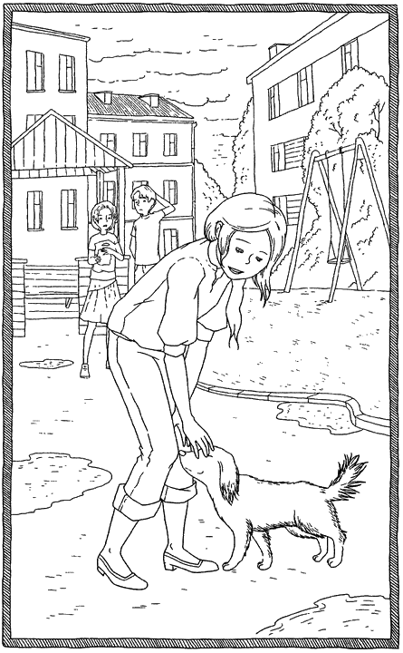

Неправильні

Ще не встиг продзеленчати дзвоник, як, рвучко схопившись з останньої парти й закинувши на плече сумку, Володька вмить опинився біля дверей класу. Очі Надії Василівни здивовано поглянули на нього поверх великих окулярів.
– Петренко! – обурилась вона. – Я ще не оголосила домашнього завдання! Поверніться на своє місце!
– Дуже шкода, Надіє Василівно, – заговорив скоромовкою він, – бабуся з базару тягне важкі торби з продуктами! Треба терміново допомогти, щоб не стався інсульт, а то матиму потім на совісті, і ви теж, Надіє Василівно!
– Петренко!.. – великі очі хімічки стають ще більшими і вкрай сердитими. Під дружній регіт класу Володька швидко зникає за дверима, вже не чуючи обурень учительки. Набридло! Нудьга та й годі! Залишився останній урок – геометрія, ще гірший, ніж хімія. І понаставляли ж їх у розкладі, мов на зло: англійська мова, алгебра, хімія, геометрія… Краще б щодня була фізкультура чи трудове навчання, від тих предметів принаймні хоч якась користь! А то спробуй-но висидіти отаких шість нестерпно нудних уроків, коли на вулиці така гарна весна, та ще й Лізки нема…
До лікарні близенько – рукою подати. Лише кілька трамвайних зупинок. Можна проїхати «зайцем». Хоч у таку сонячну погоду добре було б пройтися, але ж у трамваї завжди цікавіше. Він навіть, коли був малим, мріяв бути водієм трамвая, хоча друзі його завжди вважали, що це не надто цікава професія – їздити колом за колом одним маршрутом – і сміялися з його фантазій.
На зупинці Володька несподівано наткнувся на Гусака, вчителя математики. В останню мить насунув кашкета на очі, та той його таки впізнав, бо гукнув у спину:
– Куди це ти, Петренко? В нас через десять хвилин урок!
На щастя, саме вчасно нагодився трамвай, тож не довелося нічого вибріхувати, й Володька, хвацько стрибнувши на підніжку, зник за спинами пасажирів. Не виключено, що завтра у нього будуть неприємності… Гусак злопам’ятний. Та дарма, він до того звик, якось виплутається.
Взагалі закинув би усі ті уроки подалі, якби не Лізка… Але ж пообіцяв… А Лізка не пробачає невиконаних обіцянок.
Біля лікарняної брами купив букетик фіалок. Дорогою можна було б десь нарвати квітів на якійсь клумбі, але тільки не для Лізки. Якось прийшов до неї з нарцисами, які нишком поцупив на грядках у сусідки під вікном.
– Звідкіля квіти? – спитала з підозрою.
– Та… зірвав по дорозі… – промимрив, бо їй збрехати чомусь не міг.
– Тоді забери. Вони вкрадені.
Ось такою принциповою була Лізка.
Сюди приходив щодня, вже майже тиждень. Через карантин нікого у відділення не впускали. Отак походжав під лікувальним корпусом, зиркаючи на просторе вікно, що виходило у лікарняний садок, поки не з’являлася вона. Напевно, ще зараз не вигляне – думає, що він на шостому уроці. От буде сюрприз! Санітарка, тітка Слава вже знає його, і тільки побачивши, насуплено бурмоче:
– Ну що ти тупцяєш тут і тупцяєш! І так тебе не пустять!
– Тітко Славо, передайте квіти, – прохає.
– Ну давай, що з тобою вдієш… – тітка Слава важко зітхає, скрушно хитає головою і, витерши руки об халат, бере квіти.
За якийсь час Лізка нарешті з’являється у вікні, тримаючи фіалки. Обличчя її зовсім бліде. Вона ледь всміхається йому. Так, саме ледь. Тільки вона так вміє – усмішкою Мони Лізи. Вони перемовляються жестами й мімікою, розуміючи одне одного без слів.
– Що там у школі? – запитувала Лізка.
– Нічого цікавого, як завжди, – відказував.
– Ти знову втік з геометрії?
– Пусте. Тим більше, я не встиг списати домашнє завдання.
– Завтра не тікатимеш! – сказала владно, ніби наказала.
– Не тікатиму, – покірно погоджується Володька.
Виконувати обіцянки іноді дуже непросто. На якусь мить вона зникає у вікні.

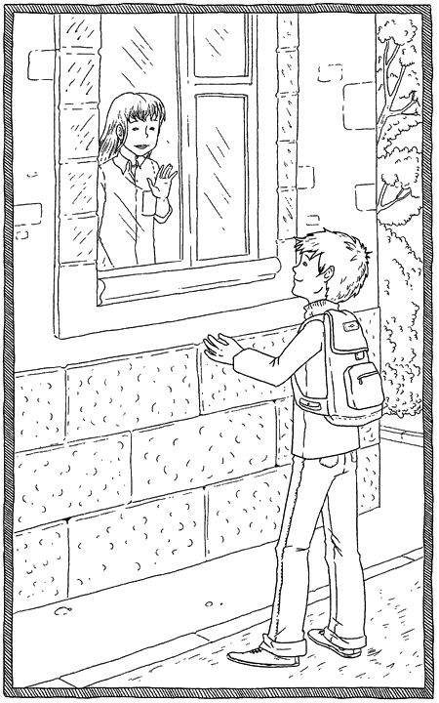

Напевно, Лізка була єдиною людиною в світі, якій до нього не було байдуже. Батька він ніколи не знав. Мати залишила його на тітку й подалася кудись на заробітки в далекі краї, і вже шість років лише посилала гроші й пакунки з безглуздими речами: кофтинками з ведмедиками, кашкетиками із зайчиками… Хоч він уже давно виріс із того віку… А тітка намагалася влаштувати своє життя, їй ніяк не щастило вийти заміж, отож була надто зосереджена на собі й своєму особистому житті. Може, тому він так і поводився – немов усім на зло: грубо, зухвало й нахабно? Часто затівав бійки, зривав уроки. Однокласники його побоювалися, вчителі лаяли. Сусіди нарікали, бо він курив у під’їзді, непристойно висловлювався й голосно співав під гітару вуличних пісень. Репутація важкого підлітка… Ось такий він, «неправильний».
А Лізка перевелася з іншої школи. Одного дня прийшла і сіла за його парту. І всміхнулася йому. Не запопадливо, не дурнувато, як інші дівчата, а так тепло і щиро… І було у ній щось таке світле, від чого аж захоплювало дух, хоч і не була вона красуня. В неї було гарне білясте довге волосся і блакитні-блакитні очі. Ні в кого він не бачив таких блакитних очей. На першому ж уроці алгебри він намагався у неї списувати.
– Це ж насправді зовсім нескладно, – сказала вона йому. – Давай після уроку поясню, і сам будеш розв’язувати!
Він здивувався. Досі ніхто йому такого не пропонував. Усі лише підказували, розв’язували йому завдяння або давали списати, намагаючись вгодити чи боячись відмовити, ото й усе.
А Лізка була не такою, як усі. Вона його розуміла. Одного разу навіть сказала йому (чим теж його дуже вразила):
– Ти вперто хочеш здаватися гіршим. Мов черепашка, ховаєшся у свій панцир! Але ж ти не такий!
В її присутності Володька справді ставав зовсім іншим. Без тієї навмисної грубості, недбальства й хамовитості. З нею було просто, легко, спокійно. І саме з нею він був справжнім і навіть розповів їй, як у дитинстві мріяв бути водієм трамвая… І вона не засміялася, як інші. Вони могли годинами сидіти на майданчику і розмовляти про все на світі або допізна блукати містом. Тільки надто вже всі почали перейматися їхньою дружбою. Дівчата перешіптувалися, а щойно помітивши їх, змовкали. І тільки язиката Вірка якось кинула Лізці у спину:
– Знайшла собі добрі «плечі». Що ж, вигідно!
Випадково почувши це, Володька хотів було дати їй штурхана, але стримався – Лізці це б, напевно, не сподобалося. Тому лише пригрозив кулаком, Вірка все й зрозуміла. А класна керівничка, та не раз намагалася Лізку отямити:
– Ну що у вас може бути спільного? Ти – відмінниця, розумниця! В тебе такі перспективи! А від того лобуряки можна тільки негативу набратися! Він невиправний! Це тебе дуже компрометує!
Не допомагало. Тоді повідомили Лізчиній матері і та зчинила справжній скандал. Посварившись з батьками і зачинившись у своїй кімнаті, Лізка намагалася втекти через вікно. Й, невдало стрибнувши з першого поверху, травмувала ногу.
– Ну що, кавалер? – прямуючи з біксами в інший корпус, тітка Слава на мить спинилась і простягнула йому складений аркуш паперу. – Маєш листа!
Володька прояснів і розгорнув папір. «Нехай вони усі говорять, що хочуть! – писала Лізка. – Нас просто не розуміють! Напевно, ми обидвоє „неправильні“! Але все буде добре!»
Від тих слів у Володьки ніби крила виросли! Та він увесь світ переверне! Та він заради неї зможе стільки! І буде кращим, ніж є! І сидітиме, уважно слухаючи, усі шість найнудніших уроків! І навіть кине курити! І ніколи не брехатиме!..
– Ліз-ко-о-о! – гукнув щосили, аж повилазили цікаві з інших лікарняних вікон. – Все буде добре!
Знову з’явившись у вікні, вона ледь всміхнулася йому усмішкою Мони Лізи.

Забутий брелок

Початок канікул не обіцяв нічого надзвичайного. Мама подалася у санаторій, бо їй трапилася від профкому дешева путівка, якою вона не могла не скористатися, а тато до вечора пропадав десь у пошуках сенсацій. Він працював журналістом в одній відомій у нашому місті газеті, яка завжди чомусь вимагала сенсацій, бо саме вони, на думку татового редактора, були запорукою її популярності.
Я ж ненавидів ту газету. Не тільки через те, що вона забирала майже увесь вільний час мого тата, який був змушений невідомо де шукати сенсації, а й через те, що писали там усілякі дурниці, не варті уваги. Приміром, про техногенні катастрофи майбутнього або про гени агресивності у злочинців і таке подібне. А ще я страшенно дратувався, коли вчителі, скрушно зітхаючи, згадували про мого батька, коли я отримував низькі бали за написання творів чи диктантів… Я полюбляв гасати на велосипеді і мріяв придбати мотоцикла. «Краще бути байкером у пошуках пригод та гострих відчуттів, аніж журналістом, що вимучує себе пошуками сенсацій й пише іноді те, чого зовсім писати не хочеться», – так і сказав я татові, а він чомусь через те засмутився… Дорослих іноді справді важко зрозуміти. То їм дуже залежить на тому, щоби їм говорили правду, а тільки-но скажеш правду, як їм раптом це не подобається…
Отож я був залишений на самого себе й навіть радів цій свободі. Цілісінькими днями я вештався містом або пропадав з хлопцями у дворі. Ми грали на майданчику у футбол, гасали на велосипедах, лазили по дахах, допомагали Славковому братові ремонтувати старе авто, сподіваючись згодом проїхатися ним за містом. А вечорами грали у карти в напіврозваленій старій альтанці або Славко приносив гітару.
Того дня почалася страшенна злива. Повертаючись із парку велосипедом, я вирішив забігти в найближчий під’їзд і трохи перечекати, поки вщухне дощ. А він періщив мов з відра, додому ж було ще далеко, і я вже встиг трохи змокнути. В під’їзді було тихо й напівтемно. Я зняв намоклого светра і сів на сходи. По шибі невеликого вікна на сходовій клітці стікали струмені води, що нагадували рясні сльози. «Схоже, цей дощ надовго», – промовив я до себе й витягнув цигарку, яку випросив у старших хлопців. Поки нікого немає з дорослих, можна й закурити. Хоч завжди є ризик, що хтось зайде в під’їзд і почне обурюватися, що накурено…
«Краще не кури – так гарно запахло дощем, а ти все зіпсуєш», – раптом почув я за спиною і аж підскочив з несподіванки.
Позаду мене, на сходах, стояла дівчина. Вона була приблизно мого віку, але скидалася на хлопця – мала розкуйовджене волосся і хлопчачу стрижку, зодягнута була у чорну кофтину з зображенням Мерліна Менсона, трохи, як мені здалося, на неї завелику… На плечі у неї висів шкільний наплічник, розписаний та розмальований кульковою ручкою. Мабуть, із здивування я роззявив рота, бо моя цигарка впала на підлогу. Дівчина розсміялася.
– Ну от… остання була, – промовив я сердито.
– Хто ж винний, що ти такий розтелепа? – дівчина знову засміялася. – Та й в мене, на жаль, нема…
– А ти що, теж куриш? – насуплено спитав я. Мені, чесно кажучи, ніколи не подобалося, коли дівчата курять.
– Та якось намагалася в такий спосіб нерви заспокоїти… Але дурниці все це, нічого воно не заспокоює.
– А ти тут живеш? – спитав я.
– Ні. Я тут дощ перечікую.
– І я… А ти з якого району?
– Я здалека. Я взагалі не з цього міста. Я тут проїздом.
– У тебе тут родичі?
– Зовсім ні, – відказала дівчина. – Але я не знаю, чи вмієш ти зберігати таємниці…
– Звісно, вмію! Та мене всі старші хлопці в дворі поважають! – поспішно запевнив я, вже вкрай заінтригований цією дивною дівчиною.
Проникливо подивившись на мене своїми чорними очима, вона за якусь хвилю промовила:
– Я з притулку втекла.
– Та ти що?! – захоплено вигукнув я.
Вона байдуже стенула плечем, запхавши руки в кишені засмальцьованих джинсів.
– Але мене, напевно, розшукують. Я гроші свиснула у виховательки. Ну, зовсім небагато. Вже всі й потратила… Я ж автостопом добираюся. Знаєш, як класно? Йдеш дорогою і голосуєш! І їдеш автівками від села до села, від міста до міста… І вигадуєш водіям всілякі побрехеньки…
– Ти ба! А куди ти їдеш?
– До мами.
– До мами?
– Вона нарешті пішла від вітчима – тітка мені написала. То він колись порадив віддати мене в інтернат, бо грошей нібито бракувало на моє утримання. Нас же ж п’ятеро! А вітчим – алкоголік, всю зарплату пропивав, з дому речі виносив! Але тепер все буде по-іншому. Ми повинні бути разом. Тим більше, в мене маленький братик… Йому тільки два місяці, уявляєш? А я його навіть не бачила. Я буду мамі допомагати, ще рік школи якось протягну, а там і працювати зможу… Я ж вже доросла – мені чотирнадцять! Можна було б ще кілька тижнів почекати, тітка мене б забрала, канікули ж… Але не могла я більше чекати, розумієш? Ось де мені вже той інтернат! – вона показала поверх голови.
– А твоя мама далеко живе?
– Та якихось 20 кілометрів звідси. Село Оленівка. Слухай, а як тебе звати?
– Володька.
– А я – Майка. – Вона міцно, знову ж, по-хлопчачому потиснула мені руку. – А ти далеко живеш від цього будинку?
– Та ні…
– А в тебе є щось поїсти? – раптом спитала Майка і я знову здивувався. Жодна дівчина мене про таке не запитувала, навіть друзі… За винятком хіба що Славка, мого найкращого друга. Той частенько, прийшовши до мене додому, без жодних церемоній відкривав холодильника. Зрештою, і я чинив так само у нього вдома.
– Є суп і котлети… – відказав я.
– А батьків немає?
– Немає!
– Тоді, поки їх немає, давай до тебе! Тим більше, дощ уже трохи вщух! – з’їхавши перилами з другого поверху вниз, Майка вмить опинилася біля дверей під’їзду й рішуче взялася за кермо мого велосипеда.
– Класний велик! Ну то що, поїхали? – підморгнула мені.
Я щосили крутив педалями велосипеда, шалено набираючи швидкості. З-під коліс здіймалися бризки, а Майка, сидячи на рамі, зовсім не боялася, як інші дівчата. Навпаки, реготала у захваті й вигукувала:
– Давай швидше! Швидше!..
У ту мить я б так їхав і їхав, мов той відчайдух-шаленець, кудись хоч на край світу, і мені було байдуже, що я змокну до останньої нитки…

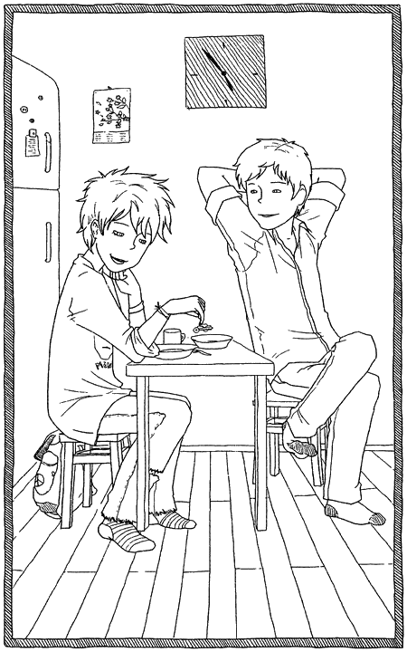

– Знаєш, – сказала Майка, коли ми грілися гарячим супом у мене на кухні. – А ти не такий, як усі інші хлопці.
– Не такий? Тобто? – не второпав я.
– Зовсім не зверхній. Я через це завжди билася з хлопцями. Щоб побити їхню зверхність і довести, що я їм рівня.
– І що, вдавалося побити?
– Звісно! – Майка недбало махнула рукою. – Ти ще не знаєш, як я битися вмію! Мене навіть хлопцем прозивали в інтернаті… Ну, ще й за те, що мрію бути байкером!.. Колись зароблю собі грошей, куплю мотоцикла і буду подорожувати… Дивись, брелок у мене є… Один байкер подарував, він наш інтернат якось провідував… – Майка витягла з кишені джинсів невеличкий брелок з червоним «байком».
– Класний! А знаєш, я теж мрію про мотоцикл! – вигукнув я. – В мене навіть журнали є про байкерів!
Я метнувся в кімнату, але коли повернувся зі стосом журналів, Майки вже не було. Я шукав її по всіх кімнатах – думав, що вона пожартувала й від мене заховалася… Зазирав навіть під ліжка й канапу у вітальні… Майка пішла, прихопивши з собою кілька бутербродів з тарілки і мого велосипеда на додачу. На столі залишився забутий нею брелок.
І марно я оббігав увесь двір і кілька кварталів довкола будинку. Майки ніде не було. Як дивно – пішла, навіть не попрощавшись…
Та й ще поцупивши велосипеда… Я б і сам їй його віддав, хай би тільки попросила. Вона ж казала, що потратила всі гроші, тож автостопом додому тепер ніяк… Залишила брелок… Випадково? А може, мені на пам’ять, як найдорожче, що у неї було? Яка вона все-таки дивна! Я почувався настільки розгубленим і засмученим, що подався до Славка і все йому розповів.
– Все ясно, – зітхнувши, сказав мій друг. – Вона просто аферистка. Це добре, що гроші не винесла й усілякі там цінності… Такі на довір’я працюють. Я колись навіть фільм бачив. Тиснуть на жалість – мовляв, з інтернату… А ти, взагалі, все перевірив? Речі на місцях? Невже тільки бутербродами й велосипедом відбувся? Хоча шкода – велик у тебе фірмовий був, не з дешевих.
– Ніяка вона не аферистка! – відрубав я похмуро й пішов додому, більше не слухаючи аргументів друга, який в ту мить мене не розумів.
Мабуть, у мене був надто понурий вигляд. Бо тато, зайшовши увечері в мою кімнату, обійняв мене за плечі й запитав, як не запитував вже давно:
– Щось сталося?
Якби він мене в ту мить не запитав, я ніколи б йому про це не розповів! Слово честі! Але він запитав, і я не зміг приховати від нього цю сумну історію. Я чекав реакції, схожої на Славкову. Але тато лише поплескав мене по плечу.
– Що ж тебе так мучить? – запитав він. – Те, що вона вкрала твій велосипед? Це була крайня необхідність. Її можна зрозуміти.
– Ні, не те, – відказав я. – Вона просто… не схожа на інших дівчат! Ми могли б бути хорошими друзями. А вона пішла, навіть не попрощавшись… І ще – тільки не смійся – вона теж мріє бути байкером! Але я нічого про неї не знаю, крім того, що її звати Майка, і мама її живе в Оленівці.
– Ну, це не так вже й мало інформації! – підбадьорливо промовив тато.
– Думаєш, її можна розшукати?
– Гм… Біля Оленівки чудові озера. Заодно можна й порибалити з дядьком Петром в суботу.
У ту мить я був як ніколи вдячний своєму татові за розуміння, й мені навіть стало соромно за те, що я часто злився на нього й погано про нього думав… У тому, що ми розшукаємо Майку, в мене тепер не було жодних сумнівів. Адже за стільки років журналістської праці тато, напевно, навчився шукати не тільки сенсації! Зрештою, тепер я навіть міг йому це пробачити! Я глянув на журнали про байкерів, що лежали купкою на столі поряд із забутим брелком.
Потрібно їх прихопити з собою. Я ж так і не встиг їх показати, а Майці, напевно, буде цікаво! Червоним маркером я обвів у календарі суботу, до якої залишалося три дні…

Моя маленька історія

Напевно й справді, чотирнадцять років – важкий період. Це вік, коли тебе ніхто не розуміє. Звісно, я маю на увазі дорослих. Мабуть, це вік дорослішання. А їм це, вочевидь, важко збагнути, бо вони й надалі сприймають тебе, мов малу дитину, і вперто не зважають на твою думку та волю. І в цьому я вже переконувалася не раз. Мама вважає мене геть нестерпною, повторюючи, що я жахливо поводжуся і, здебільшого, їй назло. Я назло їй вештаюся з друзями, які мають на мене поганий вплив, я не надто дбаю про навчання й лад у своїй кімнаті, я зіпсувала нові шпалери, обклеївши стіни плакатами з Робертом Паттінсоном, і зробила на брові пірсінг… Останнім часом у нас з мамою часто траплялися суперечки. На її думку, я геть нестримана й не вмію уникати гострих кутів. Але ж я мушу якось боронитися від її нескінченних зауважень і дорікань! Тим більше, якщо вони несправедливі й безглузді. Невже це так важко збагнути?
– Коли ти врешті припиниш мені брехати? – це, радше риторичне, запитання доводиться чути від мами кожного разу, коли вона дізнається про якусь мою чергову витівку.
І як вона не розуміє, що ця брехня задля добра? Ну уявіть собі лише, що було б, якби я їй сказала правду? Приміром, що прогуляла школу, вештаючись містом, чи що втекла з алгебри і просиділа півдня з Віткою у кав’ярні? Або якби сказала правду про нібито спортивні змагання, коли насправді я була з Максом на даху, де він аквареллю малює місто з пташиного польоту, ховаючись від батька, коли той напідпитку… Уявіть-но собі тільки ці нескінченні монологи, пригадування усіх моїх минулих прогрішень, дорікання… А так я дбаю про її спокій. Отже – брешу задля її спокою. Щоправда, дуже часто від того спокою не залишається й сліду, здебільшого завдяки вчителям, які надто вже дбають про мою успішність та відвідування школи, а особливо – завдяки класній керівничці, яку ми всі називаємо Матильдою, хоч насправді вона Марія Теодорівна. А нерідко й завдяки сусідам, які бачать мене з цигаркою чи в гурті старших хлопців й вважають за обов’язок повідомляти маму про такі дрібниці. Тоді конфлікту вже не уникнути. Нерідко, щоби покласти край сварці, коли вона вже геть нестерпна, я на кілька годин тікаю з дому. Теж заради материного спокою. А вона ще каже, що я не вмію уникати конфліктів! Ну хіба ж вона має рацію?
Іноді мені стає її шкода і я ненавиджу себе за те, що не є такою, якою б їй хотілося мене бачити. Напевно, я її часто розчаровую… Від того, буває, навіть мучуся сумлінням. А вже вкрай нестерпно почуваюся, коли мама враз починає згадувати тата…
– Якби був живий твій батько – що б він на це сказав? Тобі не було б соромно за твою поведінку?
Звісно, пригадуючи в такі хвилини тата, мені справді буває соромно. Тоді я замикаюся у своїй кімнаті й на всю гучність вмикаю важкий рок. Так я чиню завжди, коли почуваюся погано. Та мама, напевно, очікує від мене іншого прояву емоцій і знову не розуміє мене, вважаючи, що така моя поведінка – цинічна і знову їй на зло.
Той день не віщував нічого особливого. Просто я заклалася з хлопцями, що влізу в клас через вікно, й мені не пощастило, бо саме в той момент, коли я була на карнизі, увійшла Матильда. Я ж не винна, що її принесло швидше, аніж мала розпочатися алгебра… В результаті мене вигнали з уроку й зробили ганебний запис у щоденнику. В кепському настрої, я попленталась додому. Знову треба буде виправдовуватися перед матір’ю чи щось брехати… Якийсь час я була поглинута думками, вигадуючи різноманітні версії, які мали б виправдати мою поведінку. Бо ж довго приховувати запис у щоденнику не вдасться – наприкінці тижня мама його обов’язково побачить. Але й довго перейматися такими клопотами я не вміла. За мить я вже пригадувала захоплені й сповнені поваги погляди хлопців у той момент, коли мене уздріла на карнизі Матильда… Незважаючи на цю незначну прикрість, заклад я все-таки виграла й від того відчувала втіху!
Штовхнувши ногою двері, я зайшла у під’їзд. На сходовому марші перед моїм поверхом сидів чоловік. В засмальцьованій маринарці, неголений, з розкуйовдженим волоссям, скоцюрблений, тримаючи на колінах розгорнуту книжку… Здавалося, він змерз, бо обхопив себе руками – певно, аби зігрітися: кінець жовтня виявився досить холодним та дощовим.

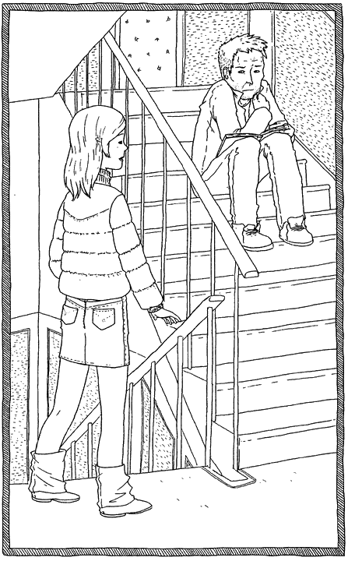

– Вибачте… я, певно, перешкоджаю, – заговорив він, зауваживши мене, й схопився на ноги, даючи мені можливість пройти.
– Та нічого… – пробурмотіла я, роздивляючись його. Нечасто зустрінеш людину, яка сидить на сходах і читає книжку.
– Зайшов трохи зігрітися… Кепська погода… – чомусь винувато всміхнувся чоловік, впіймавши мій здивований та зацікавлений погляд. – І щоб не гаяти часу, вирішив почитати. Ось, знайшов на смітнику… Чудова річ! Моя улюблена в дитинстві. «Олівер Твіст» Діккенса. Не читали?
Я заперечно похитала головою.
– Тоді обов’язково почитайте!
– А як це – знайшли на смітнику? – запитала його я.
– А так… Збирався пошукати старих картонок, газет, паперу, щоб на макулатуру… І раптом книжка! Уявляєте? На жаль, коли книжки стають непотрібними чи зайвими, з ними дехто саме так і чинить – викидає, наче дрантя, на смітник. Це дуже сумно… – зітхнув він.
– Сумно, – погодилась я.
– А ви любите читати? – запитав чоловік.
– Люблю, – відказала я, – багато книжок дарував мені тато.
– Якщо бажаєте, я можу вам залишити цю книжку, – раптом запропонував він.
Трохи розгублена тією несподіваною пропозицією, я кивнула головою, і книжка вмить опинилася в моїх руках. Я відчула її запах. Запах старого пожовклого паперу і пилу.
– Ну ось, тепер я спокійний, – всміхнувшись, промовив чоловік, – я впевнений, ви не викинете її на смітник.
«Якийсь дивак…» – вирішила я. Дивним було те, що він сидів тут на сходах і читав книжку, яку знайшов на смітнику. І те, що звертався до мене на «ви». А може, він був не при здоровому глузді? І вигляд у нього надто пошарпаний і якийсь недбалий… А розмовляє, як пристойна й інтелігентна людина. І ще начебто не зовсім старий. Може, на десяток років старший від моєї мами. Щось в його обличчі здалося мені знайомим. У ньому було щось таке, що пригадало мені тата. Напевно, очі. Такі ж чесні, відкриті, глибокі, які були в тата…
– А ви алкоголік? – раптом вихопилось у мене, й за мить, схаменувшись, я навіть затулила рота рукою – як я могла таке запитати?
Та схоже, чоловік не образився, тільки знічено зітхнув.
– Так, це було… Коли померла дружина… Мене навіть вигнали з роботи. Тепер я безпритульний. А колись був математиком.
– Ого! А чого безпритульний?
– Все просто й банально – квартирні махінації. Напоровся на аферистів.
– І вам немає де жити?
– Пусте. Тепер я вчуся жити по-новому. За тих два місяці я встиг багато чого переосмислити і зрозуміти, – загадково промовив чоловік.
В ту мить мені стало його дуже шкода. «Погана людина не читатиме книжок і не матиме очей, схожих на татові», – вирішила я, а тому враз заговорила до нього:
– А знаєте, сьогодні мама зготувала борщ… Вона дуже смачно готує! Я запрошую вас на обід!
– Я й не сумніваюся в тому, що ваша мама дуже смачно готує, – відказав чоловік. – І я вам дуже вдячний, але це не зовсім зручно… Крім того, уявіть, що подумає мама, коли ви приведете додому такого волоцюгу…
– Мами немає вдома! І повернеться нескоро! – недбало махнула я рукою.
Здається, чоловік знову хотів заперечити – він невпевнено стенув плечем й похитав головою.
– Послухайте, якщо ви справді математик, допоможете мені з алгеброю? – раптом спало мені на думку. – Я її терпіти не можу, в нас контрольна, а мені зовсім не вдаються ті кляті рівняння. Крім того, Матильда, наша математичка, завжди до мене чіпляється!
– Ну, якщо контрольна і все так поважно, тоді я згідний, – всміхнувся чоловік.
– Згода! – я по-хлопчачому потисла йому руку. – Тоді ходімо? Але спершу все-таки пообідаємо, я страшенно зголодніла!
Він їв з неймовірним апетитом, немовби з захопленням, вишукано схиляючись перед смаком… Ще ніколи я не бачила, щоб їжу споживали з такою втіхою.
– Чесно кажучи, давненько так не обідав. І я вам дуже вдячний… Ваша мама справді дуже смачно готує! До речі, ми з вами так і не познайомилися. Оскільки я людина без жодних регалій, то так і звертайтесь до мене – просто Гнат. Ну що ж, після такого пишного обіду можна братися й до алгебри?
Гортаючи підручника, він задоволено всміхався, немовби знову побачив старого друга, за яким встиг занудьгувати, торкався сторінок, проводив пальцями по формулах, наче прагнув в такий чудернацький спосіб, як маг, відчути усі оті математичні заплутані таємниці, які приховували в собі складні й незбагненні на перший погляд завдання.
І в нього виявився справжній дар відкривати оті таємниці – просто, зрозуміло, оригінально, жартівливо, без надмірних зусиль, з якимсь захватом, що, здавалося, не залишило б байдужою найбайдужішу до математики людину!
– Математичне рівняння – це своєрідна гра, яка може захопити, якщо зрозумієш алгоритм розв’язку! Це ніби лабіринт, з якого завжди є логічний вихід, його потрібно лише збагнути й здолати! – промовляв Гнат, пишучи формули і відчуваючи від цього неймовірну втіху.
Видно було, що в математиці – усе його життя. І він справді мав рацію, бо оті рівняння, які я нарешті завдяки йому почала розуміти, справді захопили мене – мені хотілося їх розв’язувати. Раніше я й уявити собі не могла, що математика може мене зацікавити. «От якби такий вчитель був у нас в школі замість тієї зануди Матильди, все було б по-іншому…» – зітхнувши, подумала я. Якби мене не вигнали з уроку, то ми б і не зустрілися… В ту мить Матильдин запис у щоденнику і мамині дорікання, що на мене чекали, вже не здавалися мені жодною прикрістю.
Двері, що гримнули в передпокої, сповістили про прихід мами. Сьогодні вона чомусь повернулася раніше. Зайшла на кухню й, зупинившись при дверях, якусь хвилю мовчала, а відтак зронила голосом, який не віщував нічого доброго.
– Ну… і що це таке?..
– Це – дядько Гнат, – відказала я. – Він безпритульний і математик. Я запросила його пообідати, і він допомагає мені з алгеброю…
– Вибачте… – Гнат знічено схопився з місця. – Ваша донька пригостила мене борщем. І я дозволив собі погодитися. Я трохи допоміг їй з математикою… Я знаю, що не викликаю жодного довір’я… Але я не взяв нічого, всі речі на місцях, ви можете перевірити. А ваш борщ справді дуже смачний. Я давно такого не їв. І… я, мабуть, вже піду?..
– Так, вам справді краще піти, – різко промовила мама.
В ту мить мені стало геть прикро за її слова.
– Ви не ображайтеся на маму… – тихо сказала я, проводжаючи Гната до дверей.
– Пусте, вам не варто тим перейматися. А щодо рівнянь… – на хвилю він спинився на порозі. – Насправді це нескладно, ви переконались. Але якщо раптом у вас виникнуть запитання з алгебри, звертайтеся! Я з радістю допоможу. Мене тепер завжди можна знайти тут, в околицях, на майданчиках і лавках…
– Ну це вже занадто! – вибухнула мама, коли за Гнатом зачинилися двері. – Ти що собі дозволяєш? Приводиш додому невідомо кого, якогось п’яницю, приблуду! А раптом він би скривдив тебе! Я не здивуюся, якщо нашу хату обчистять! І це навіть не довірливість – легковажність! Дурість! Ти робиш все, що тобі заманеться!
В ту мить мені хотілося вибігти вслід за Гнатом і стати такою ж безпритульною, як і він. Вештатися вулицями, знаходити у смітниках книжки, які стали комусь непотрібними й читати їх на сходах у під’їздах… Ночувати на стрихах чи в підвалах… Або – мешкати на даху Максового будинку, де він малює місто з пташиного польоту. Можливо, мама лише тоді б зрозуміла, що не мала рації? Що іноді замість сварки нам потрібна спокійна, відверта і щира розмова, яка б нас зближувала, як це було за життя тата. І може, тоді б я була зовсім іншою або, принаймні, намагалася б, бо ми могли б порозумітися!
– А хіба ти не помітила, що у нього очі схожі на татові? – лише тихо запитала я і, щоб вона не бачила моїх сліз (бо я страшенно не люблю, коли хтось їх бачить), втекла у свою кімнату, де, зачинившись, ввімкнула на всю потужність важкий рок.
Наступного дня, після школи, в пошуках Гната я обійшла увесь наш двір, майданчики навколо і під’їзди. Мені спало на думку поцупити для нього з холодильника котлет. Та його ніде не було. Розчарована, я повернулася додому.
Відтоді щодня, повертаючись зі школи, я шукала Гната. Так тривало вже кілька тижнів й без жодних результатів. Мені вперто не щастило. Може, він змінив район, де мешкав на стриху, або раптом захворів і втрапив до лікарні? Або лежав десь у лихоманці й потребував допомоги, їжі і ліків? А раптом його заарештували за те, що він поцупив якусь дрібницю? Булку в крамниці на розі в дебелої Поліни чи яблуко на ринку… І це не було б для нього великою прикрістю, адже у в’язниці тепло й там годують. Хоча для Гната, мабуть, це не мало ніякої ваги. І він нізащо не погодився б втрапити за ґрати. Адже воля, напевно, була для нього понад усе. Навіть така воля – просто неба!
– А ви не бачили Гната? Часом не знаєте, де його можна знайти? – якось запитала я одного бороданя у кумедній тісній спортивній шапці, натягнутій на одне вухо, який вишукував щось у смітнику.
Бородань уважно подивився на мене, примруживши очі:
– Гната? Це того, що математик? Давно не бачив… Може, подався кудись інде, а може, щось пішло в нього на лад? І таке буває, хоч і майже не буває… – захихотів. – Але життя таке є… Ніколи не знаєш, де знайдеш, а де втратиш! Може, Гнат знайшов? Він має клепку в голові, ще й яку! Такий, напевно, не пропаде! А що там у тебе в пакунку?
Зітхнувши, я простягнула йому пакунок із сардельками. Бородань знову задоволено хихикнув й одразу заходився їсти, сховавшись за смітником.
Одного вечора, коли я вже лежала в ліжку, читаючи перед сном «Олівера Твіста», в кімнату мою зайшла мама, щойно повернувшись із другої зміни.
– Ось, тримай… – вона простягнула мені книжку.
Книжка була стара, але не знищена, хоч і пахла нафталіном, а головне, інтригувала назвою – «Дон Кіхот».
– Звідки це? – здивовано запитала я.
– Твій знайомий приходив, коли ти була у школі… – пояснила мама. – Гнат. Знайшов цю книжку, сказав, що ти зрозумієш, про що йдеться. Цікавився, як твої успіхи з алгебри.
– Гнат? – я аж підскочила на ліжку.
– А в тебе справді кращі оцінки, я бачила зошит. А ще сказав, що знайшов роботу. Тепер він працює сторожем тут неподалік і навіть має якусь комірчину, де мешкає. Цікавий він чоловік. Тільки життя в нього склалося важко, і він у тому не винен… Якщо ти захочеш занести йому сардельок чи котлет, не обов’язково робити це крадькома. А знаєш, у нього справді очі, як в нашого тата…
І раптом сталося те, чого вже давно між нами не було – мама обійняла мене. Мабуть, вперше за тих кілька років після татової смерті. В ту мить я була вдячна цьому дивакові Гнатові, з очима, схожими на татові, за те, що він так несподівано з’явився в нашому житті!..

Про автора

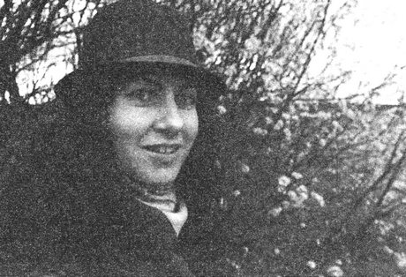

Народилася 1 січня 1976 року в містечку Скалаті на Тернопільщині. Прозу почала писати з одинадцяти років. Першим написаним твором для дітей була пригодницька повість «Таємниця старого будинку». Зошит із повістю передавався із рук у руки, відтак опинився у одного районного журналіста і, на жаль, загубився… А згодом були інші твори, які писалися не тільки у вільний час, а й під час шкільних уроків. Деякі невеличкі новелки друкувалися у районній газеті. Закінчила Львівський державний медичний коледж і факультет журналістики Львівського Національного університету імені I. Франка. Працювала у львівських газетах «Літературний Львів», «Арка», провадила на офіційному сайті УГКЦ рубрику «Визначні особи Церкви XX ст» (та співпраця триває й досі). У журналістському доробку статті, публіцистика, рецензії, есе. Та попри журналістику літературна творчість завжди була на першому місці. Спершу писала тільки для дорослих. Свої повісті й оповідання друкувала у літературних часописах: «Літературний Тернопіль», «Русалка Дністрова» (м. Тернопіль), «Літературний Львів», «Дзвін» (м. Львів), «Літературна Україна», «Дніпро» (м. Київ). Дипломант літературного конкурсу «Гранослов – 2006». До дитячої прози повернулася 2005 року, розпочавши співпрацю з журналом для підлітків «Сто талантів» видавництва «Свічадо». Якось надіслала у редакцію оповідання, головними героями якого були діти. Його схвалили й запропонували писати для дітей далі. Ось так з’явилася ця збірочка оповідань з життя підлітків.

